Analiza specyfikacji wymagań

Dla ProjektZespolowy2024

Zawartość

1. Wstęp 3

2. Cele analizy specyfikacji 3

3. Zakres specyfikacji 3

4. Analiza wymagań funkcjonalnych - model usecase'ów 4

4.1 Specyfikacja aktorów 4

4.2 Lista usecase'ów 5

4.3 Diagram usecase'ów UML 6

4.4 Specyfikacja usecase’ów 7

5. Analiza wymagań niefunkcjonalnych 9

5.1 Interfejsy użytkownika 9

5.2 Interfejsy sprzętowe 36

5.3 Interfejsy komunikacyjne 36

5.4 Interfejsy programowe 36

6. Analiza wymagań dotyczących jakości modelowanego systemu 36

7. Analiza warunków serwisowania 36

8. Analiza ograniczeń architektury systemu 36

9. Model bazy danych 39

9.1 Specyfikacja reguł poprawności i zgodności typów danych 40

# Wstęp

Aplikacja służy do ewidencjonowania godzin pracy oraz usług dla firmy detailingowej zatrudniającej pracowników oraz udostępniającej asortyment salonom samochodowym. Jest ona przystosowana zarówno do pracy na komputerach jak i telefonach. System zapewnia szeroki zakres funkcjonalności przystosowanej pod użytkowników systemu (klienci, pracownicy, kierownicy, administratorzy):

* Logowanie użytkowników.
* Wyświetlanie oraz ewidencjonowanie wpisów aut wraz z wykonanymi na nich usługami, a także ich późniejsza modyfikacja.
* Ewidencjonowanie godzin pracy poprzez zgłaszanie przez pracowników do swojego kalendarza odpowiadających im terminów oraz zatwierdzanie przez kierownika tych zgłoszeń.
* Dodawanie oraz akceptacja lub odrzucenie przez kierowników zgłoszeń pracowniczych.
* Możliwości przeglądania oraz tworzenia umów zawieranych pomiędzy firmą a klientem, które zawierają informacje na temat ceny realizowanych przez firmę usług.

Funkcjonalności aplikacji różnią się w zależności od użytkownika oraz jego uprawnień. Dla dokładniejszego zapoznania się z możliwościami systemu proszę o zapoznanie się z punktem 2.3. Opis realizacji typowych zadań z podziałem na ich typy i/lub aktorów.

# Cele analizy specyfikacji

Celem analizy specyfikacji jest stworzenie aplikacji webowej do ewidencji świadczonych usług oraz czasu pracy dla firmy zajmującej się udostępnianiem pracowników oraz asortymentu do detailingu aut salonom samochodowym.

Zautomatyzowanie wpisywania danych samochodów wpłynie na zwiększenie efektywności pracy pracowników, a sama baza danych ułatwi proces kreowania wycen biznesowych do klientów oraz proces rozliczania wynagrodzeń z pracownikami. Aplikacja pomoże także w komunikacji pomiędzy pracownikami, a także pozwoli na zgłaszanie usterek/problemów. Aplikacja stworzy możliwość klientowi na kontrolę prac nad samochodami w jego salonie. System umożliwiać będzie również przeglądanie oraz dodawanie umów pomiędzy klientem a firmą co wpłynie na zaufanie i zwiększenie przejrzystości wykonywanych prac w salonach klientów.

# Zakres specyfikacji

Zakres specyfikacji obejmuje stworzenie aplikacji webowej opartej o elementy:

* Logowania pracowników oraz klientów.
* Ewidencjonowania wpisów aut wraz z wykonanymi na nich usługami, a także ich późniejsza modyfikacja.
* Ewidencjonowania godzin pracy poprzez zgłaszanie przez pracowników do swojego kalendarza odpowiadających im terminów oraz zatwierdzanie przez kierownika tych zgłoszeń.
* Dodawania oraz akceptacji lub odrzucenia przez kierowników zgłoszeń pracowniczych.
* Możliwości przeglądania wydanych aut wraz ze stawkami za usługę przez klientów.
* Możliwości ustalania umów zawieranych pomiędzy firmą a klientem, które zawierają informacje na temat ceny realizowanych przez firmę usług.
* Łatwego w obsłudze oraz przyjemnego interfejsu graficznego

# Analiza wymagań funkcjonalnych - model usecase'ów

## Specyfikacja aktorów

|  |  |  |  |
| --- | --- | --- | --- |
| **Nazwa** | **Opis** | **Zakres odpowiedzialności** | |
| Administrator | Użytkownik systemu, który ma szeroki dostęp do bazy danych. | 1. 2. | Pobranie, modyfikacja, usuwanie danych z każdej tabeli bazy danych. Tworzenie umów dla klientów. |
|  |  | 3. | Zarządzanie uprawnieniami użytkowników. |
| Kierownik | Użytkownik systemu, który ma możliwość modyfikowania oraz pobierania informacji z bazy danych. | 1.  2.  3. | Pobranie i modyfikacja danych z każdej tabeli bazy danych.  Zatwierdzanie i odrzucanie zgłoszeń wysyłanych przez pracowników. Zatwierdzanie i modyfikowanie grafików pracowników. |
| Pracownik myjni | Użytkownik systemu, który ma możliwość wpisania i modyfikacji rekordu samochodu, a także wysyłania zgłoszeń oraz wpisywania godzin pracy. | 1.  2.  3. | Dodawanie i edytowanie wpisu samochodu do bazy danych.  Wylistowanie wpisów samochodów zrobionych w danym salonie.  Dodawanie i modyfikacja godzin pracy w swoim grafiku |
|  |  | 4. | Wysyłanie zgłoszeń. |
| Klient | Użytkownik systemu, który ma możliwość pobierania danych z bazy danych związanych z salonem samochodowym, którego jest właścicielem. | 1.  2.  3. | Przeglądanie wpisów samochodów skorelowanych z danych salonem, którego klient jest właścicielem. Przeglądanie umów, które są powiązane z klientem. Przeglądanie dostępnych usług. |

## Lista usecase'ów

* Wyświetlanie/Dodawanie/Modyfikacja/Usuwanie wpisów samochodów w systemie.
* Wyświetlanie/Dodawanie/Modyfikacja/Usuwanie modeli samochodów w systemie.
* Wyświetlanie/Dodawanie/Modyfikacja/Usuwanie umów w systemie.
* Wyświetlanie/Dodawanie/Modyfikacja/Usuwanie usług wraz z ich cenami w konkretnych umowach z klientami w systemie.
* Wyświetlanie/Dodawanie/Modyfikacja/Usuwanie usług w systemie.
* Wyświetlanie/Dodawanie/Modyfikacja/Usuwanie grafików pracowniczych w systemie.
* Akceptowanie/Odrzucanie grafików.
* Wyświetlanie/Dodawanie/Modyfikacja/Usuwanie zgłoszeń w systemie.
* Akceptowanie/Odrzucanie zgłoszeń.
* Wyświetlanie/Dodawanie/Modyfikacja/Usuwanie danych klienta w systemie.
* Wyświetlanie/Dodawanie/Modyfikacja/Usuwanie danych pracownika w systemie.
* Modyfikacja uprawnień użytkownika w systemie.
* Eksportowanie danych do plików csv.
* Logowanie
* Walidacja poprawności wszystkich wprowadzanych danych.

## Diagram usecase'ów UML

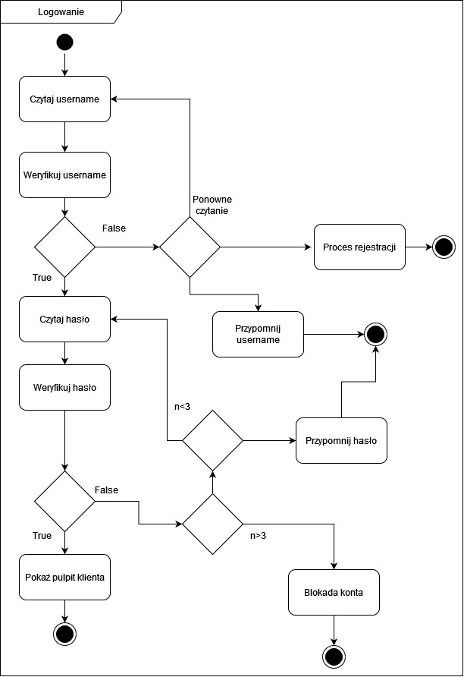

## Specyfikacja usecase’ów

**Klient**

1. **Przeglądanie samochodów**
   1. Jako klient chcę przeglądać auta wykonane w moim salonie, aby śledzić postęp w pracy nad moimi autami.
   2. Jako klient chcę mieć możliwość przeglądania aut z innego dnia niż aktualny, aby śledzić historię serwisowania.
   3. Jako klient chcę mieć możliwość wyświetlania detali danego auta, aby znać szczegółowe informacje o usługach, pracownikach oraz innych detalach pracy nad autem.
2. **Przeglądanie umów**
   1. Jako klient chcę przeglądać podpisane umowy z firmą, aby wiedzieć jak wyglądała historia rozliczeń usług.
   2. Jako klient chcę mieć możliwość wyświetlenia szczegółów umów, aby wiedzieć jaka cena została ustalona za wykonanie konkretnej usługi.
3. **Przeglądanie usług**
   1. Jako klient chcę przeglądać usługi, które wykonuje firma, aby dodać je do umowy, dzięki czemu firma będzie wykonywała je na moich autach.

**Pracownik (wszystkie pozycje)**

1. **Przeglądanie samochodów**
   1. Jako pracownik chcę przeglądać auta wykonane we wskazanym salonie, aby znać zakres wykonanych prac.
   2. Jako pracownik chcę mieć możliwość przeglądania aut z innego dnia niż aktualny, aby kontrolować historię prac.
   3. Jako pracownik chcę mieć możliwość przeglądania aut z innego salonu, aby sprawdzić status pracy w innych miejscach pracy..
   4. Jako pracownik chcę mieć możliwość wyświetlania detali danego auta, aby znać szczegółowe informacje o wykonanych usługach, pracownikach pracujących przy aucie oraz innych detalach auta.
2. **Dodawanie samochodu**
   1. Jako pracownik chcę mieć możliwość dodania auta do bazy, aby zaktualizować informacje o serwisowanych pojazdach.
   2. Jako pracownik chcę mieć możliwość dodania innych pracowników do wykonywanego auta, aby udokumentować udział zespołu.
   3. Jako pracownik chcę mieć możliwość wpisania marki/modelu, jeśli nie ma go na liście, aby uzupełnić informacje o niestandardowych pojazdach.
   4. Jako pracownik chcę automatycznie wypełniać informacje o marce i modelu z bazy danych, aby oszczędzać czas.
3. **Edytowanie samochodu**
   1. Jako pracownik chcę mieć możliwość edycji pól auta, aby aktualizować i skorygować informacje.
4. **Wyświetlanie grafiku**
   1. Jako pracownik chcę wyświetlać swoje grafiki pracy, aby planować swój tydzień pracy.
   2. Jako pracownik, chcę wybrać miesiąc wyświetlania grafików, aby lepiej organizować czas pracy.
5. **Dodawanie grafiku**
   1. Jako pracownik chcę mieć możliwość wybrania czasu pracy i przypisania klienta, aby zaplanować dzień pracy.
6. **Edytowanie grafiku**
   1. Jako pracownik chcę mieć możliwość edytowania grafiku, aby w przypadku zmiany mojego kalendarza być dysponowanym w pracy.
7. **Wyświetlanie zgłoszeń**
   1. Jako pracownik chcę wyświetlać zgłoszenia, aby śledzić bieżące sprawy.
8. **Dodawanie zgłoszenia**
   1. Jako pracownik chcę mieć możliwość dodawania zgłoszeń, aby informować o sprawach wymagających uwagi.
9. **Edytowanie zgłoszenia**
   1. Jako pracownik chcę mieć możliwość edytowania zgłoszeń, w tym zmieniać ich status.
10. **Wyświetlanie usług**
    1. Jako pracownik chcę wyświetlać usługi, aby mieć większą wiedzę na temat wykonywanych przeze mnie usług na aucie.
11. **Zarządzanie swoimi danymi**
    1. Jako pracownik chcę mieć możliwość zarządzania swoimi danymi, aby zawsze były aktualne.

**Administrator/Kierownik**

1. **Wyświetlanie grafiku**
   1. Jako administrator/kierownik chcę wyświetlać połączone grafiki wszystkich pracowników, aby mieć przegląd planowania pracy.
   2. Jako administrator/kierownik chcę wybierać spośród grafików grafiki konkretnego pracownika, aby zarządzać zespołem efektywnie.
   3. Jako administrator/kierownik chcę wybierać spośród grafików grafiki przypisane do konkretnego klienta, aby zarządzać zespołem w danym salonie.
2. **Edytowanie grafiku**
   1. Jako administrator/kierownik chcę mieć możliwość edytowania grafików pracowników, aby zarządzać harmonogramem pracy zespołu.
3. **Wyświetlanie umów**
   1. Jako administrator/kierownik chcę wyświetlać umowy z klientami, aby zarządzać relacjami biznesowymi oraz sprawdzić usługi wykonywane przez pracowników u danego klienta.
4. **Dodawanie/Edytowanie usług**
   1. Jako administrator/kierownik chcę mieć możliwość zarządzania usługami oferowanymi przez firmę, aby były zgodne z oczekiwaniami klienta.
5. **Wyświetlanie/Dodawanie/Edytowanie modeli**
   1. Jako administrator/kierownik chcę mieć możliwość zarządzania modelami aut, które są w bazie danych, aby pracownik mógł podawać poprawne dane do systemu przy ewidencji auta.
6. **Zarządzanie danymi klientów/pracowników**
   1. Jako administrator/kierownik chcę mieć możliwość zarządzania danymi klientów oraz pracowników, aby ich dane w systemie były aktualne.
7. **Tworzenie plików CSV**
   1. Jako administrator/kierownik chcę mieć możliwość eksportowania danych z tabel bazy danych do plików csv, aby za pomocą dalszej obróbki pliku móc stworzyć np. wyceny dla klientów lub wyceny wynagrodzeń pracowników.

**Administrator**

1. **Dodawanie/Edytowanie Umów**
   1. Jako administrator chcę mieć możliwość tworzenia i edytowania umów, aby dostosowywać warunki współpracy.
   2. Jako administrator chcę mieć możliwość dodawania usług wraz z ich ceną do umów, aby mieć kontrolę nad treścią umów.
2. **Usuwanie danych**
   1. Jako administrator chcę mieć możliwość usuwania każdej informacji z tabel bazy danych, aby mieć kontrolę nad stanem aktualnych danych w bazie.
3. **Nadawanie uprawnień**
   1. Jako administrator chcę mieć możliwość nadawania uprawnień konkretnym użytkownikom w systemie, aby mieć kontrolę nad możliwościami poszczególnych użytkowników w systemie.

# Analiza wymagań niefunkcjonalnych

## Interfejsy użytkownika

**Technologie**: React, Material UI — użyte do stworzenia interaktywnego i estetycznie przyjemnego interfejsu użytkownika.

**Wzorce projektowe**:

Strategia: Umożliwia dostosowanie komponentów do różnych wymagań UI.

Fasada: Upraszcza interakcje użytkownika z złożonymi systemami.

**Funkcje**:

Logowanie i zarządzanie sesją użytkownika.

Wprowadzanie i modyfikacja danych samochodów.

Przeglądanie informacji o samochodach i usługach.

Eksport danych do formatu CSV.

Aby korzystać z aplikacji konto musi zostać utworzone przez administratora z odpowiednimi uprawnieniami. Jeżeli nie możesz się zalogować skontaktuj się z administratorem strony w celu utworzenia/skorygowania danych konta.

1. Logowanie:

Aby zalogować się do swojego konta wybierz opcję “Zaloguj” znajdującą się w prawym górnym rogu paska nawigacyjnego.



Otworzy się okno dialogowe, w którym możesz wybrać formę logowania: poprzez email i hasło powiązane z kontem lub poprzez SSO Gmail (jeżeli posiadasz konto w tym serwisie).

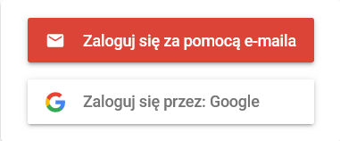

Po wybraniu odpowiedniej opcji i podaniu emaila oraz hasła konta możesz korzystać z aplikacji. W zależności od uprawnień jakie posiada konto, zmieniają się funkcje, z których możesz korzystać w serwisie. Aby skorzystać z pełnych możliwości serwisu kliknij ikonę menu znajdującą się w lewym górnym rogu paska nawigacyjnego:

**Klient:**

Konto przypisane do uprawnień klienta posiada następujące możliwości:

* wyświetlanie/modyfikacja swoich danych
* wyświetlanie samochodów wykonanych w salonie
* wyświetlanie usług
* wyświetlanie umów

1. Wyświetlanie/modyfikowanie swoich danych:

Aby wyświetlić swoje dane, wybierz zakładkę “Mój profil” w wysuwanym menu. Po wybraniu tej opcji zobaczysz dane przypisane do swojego konta.

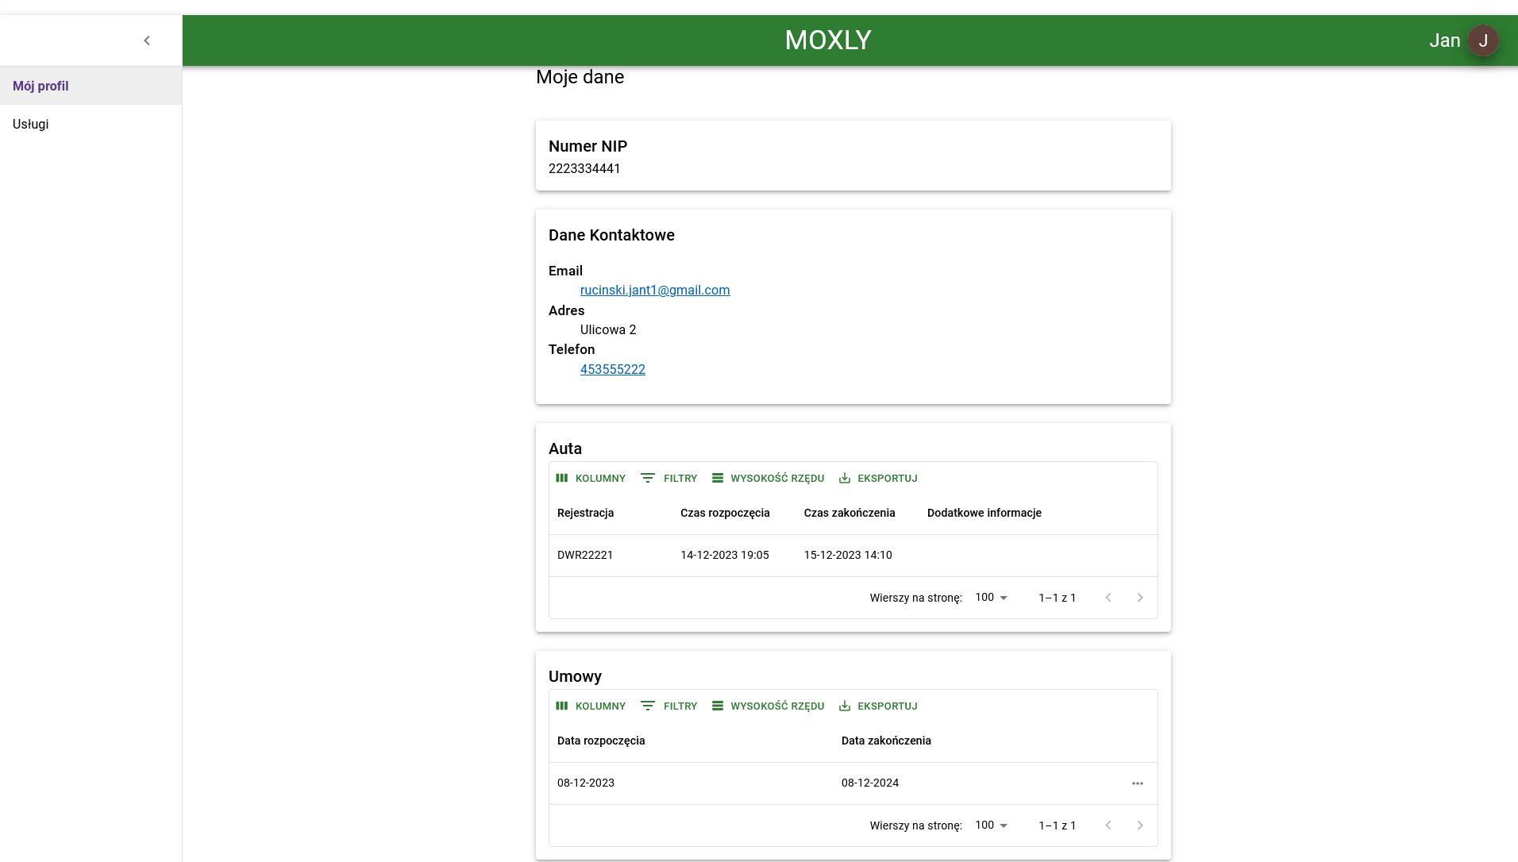

1. Wyświetlanie samochodów wykonanych w salonie

Aby wyświetlić wpisy samochodów, przechodzimy do podtabeli “Auta” z zakładki “Mój profil” w wysuwanym menu. Po wybraniu tej opcji zobaczysz wpisy samochodów.

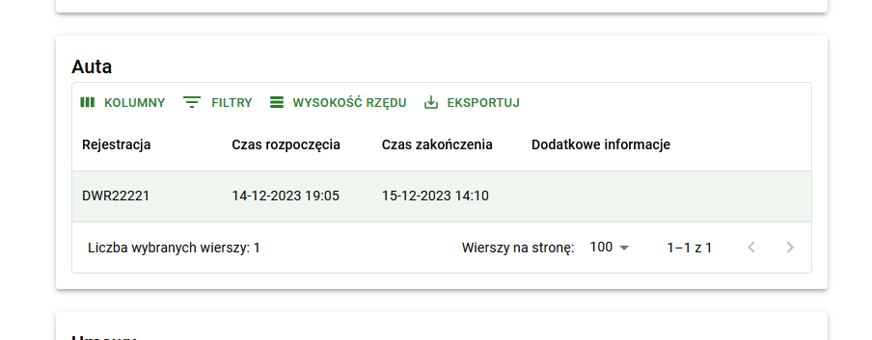

1. Wyświetlanie usług

Aby wyświetlić usługi wybierz zakładkę “Usługi” w wysuwanym menu. Po wybraniu tej opcji zobaczysz listę wykonywanych przez firmę usług wraz z ich opisami.

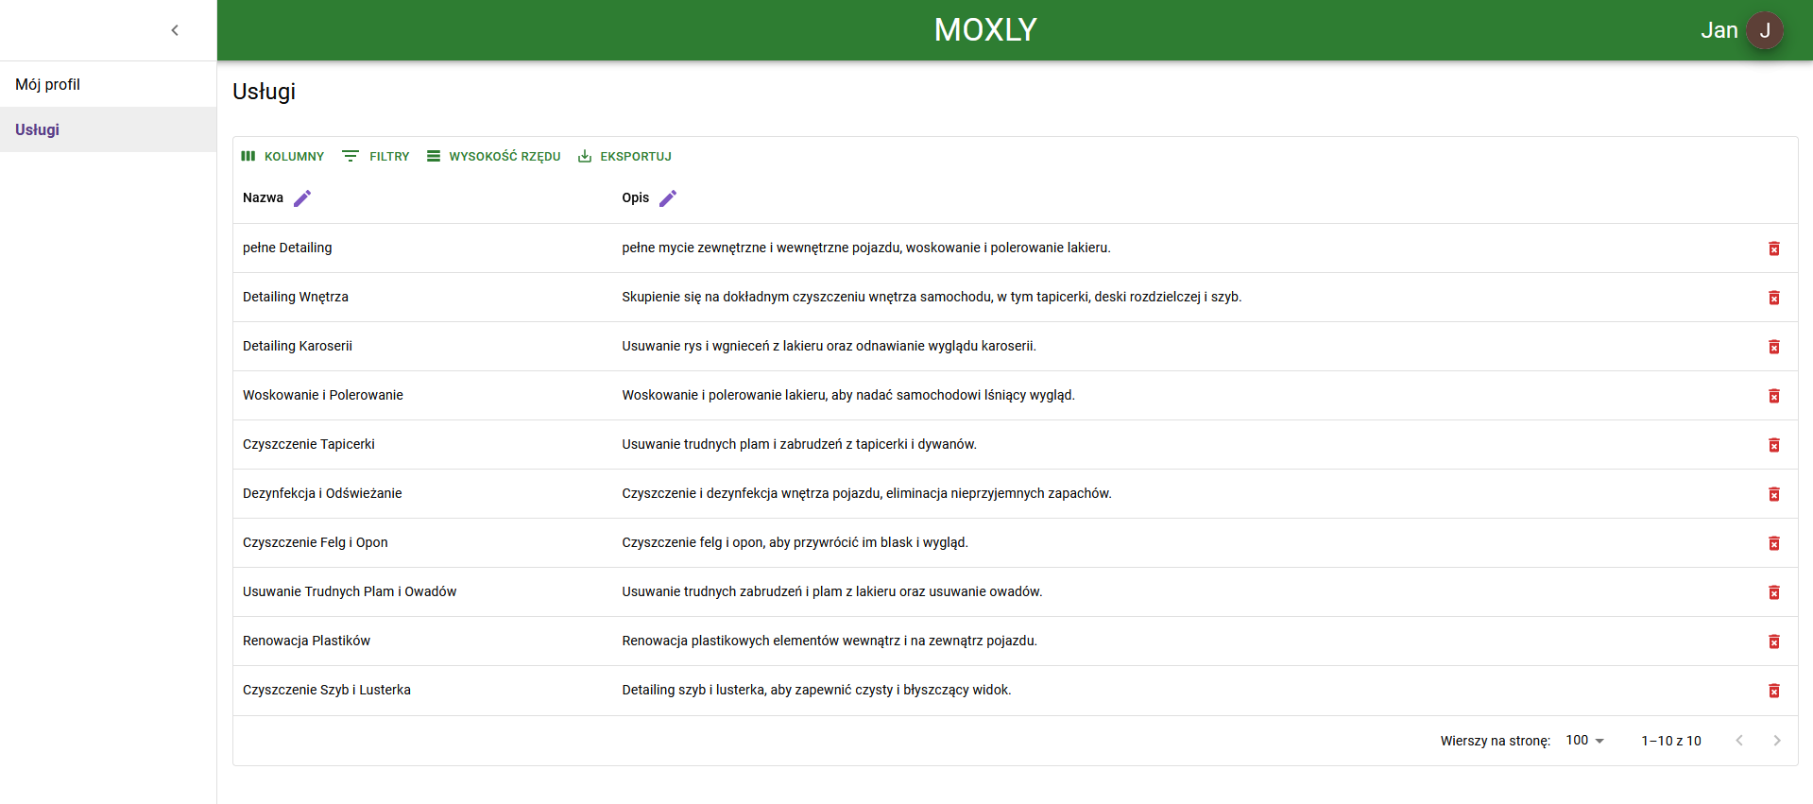

1. Wyświetlanie umów

Aby wyświetlić usługi wybierz zakładkę “Mój profil” w wysuwanym menu i przejdź do podtabeli “Umowy”. Po wybraniu tej opcji zobaczysz listę podpisanych z firmą umów.

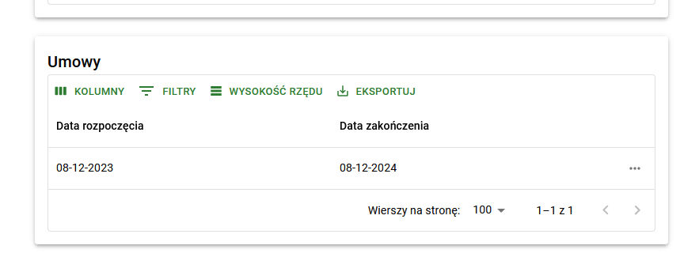

Aby przejść do szczegółowych informacji umowy kliknij dwukrotnie na wybraną umowę, lub wybierz trzy kropki po prawej stronie wybranej umowy. W szczegółach umowy oprócz informacji o czasie rozpoczęcia i zakończenia obowiązywania umowy pojawi się lista usług wraz z ich ceną.

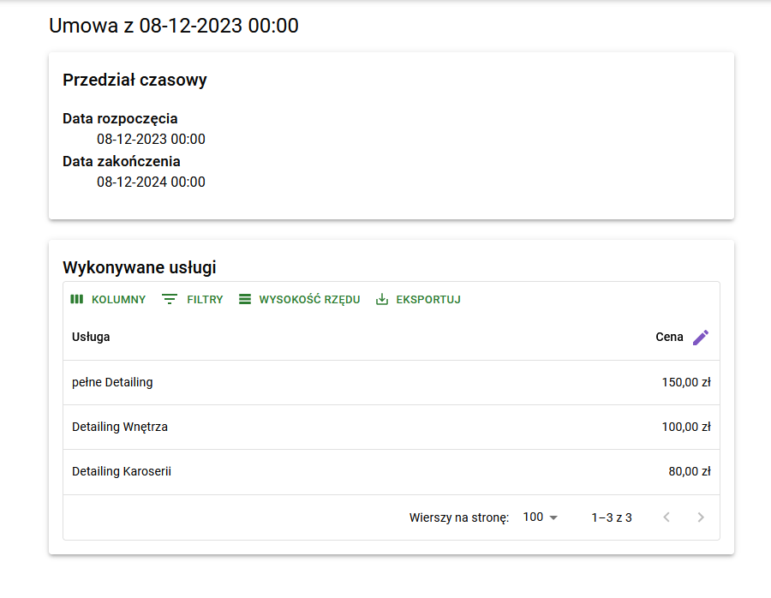

**Pracownik:**

Konto przypisane do uprawnień pracowniczych bez funkcji kierownika lub administratora posiada następujące możliwości:

* wyświetlanie/modyfikacja swoich danych
* wyświetlanie/dodawanie/modyfikacja swoich grafików
* wyświetlanie/dodawanie/modyfikacja samochodów
* wyświetlanie usług
* wyświetlanie/dodawanie/modyfikacja zgłoszeń

1. Wyświetlanie/modyfikowanie swoich danych:

Aby wyświetlić swoje dane, wybierz zakładkę “Mój profil” w wysuwanym menu. Po wybraniu tej opcji zobaczysz dane przypisane do swojego konta.

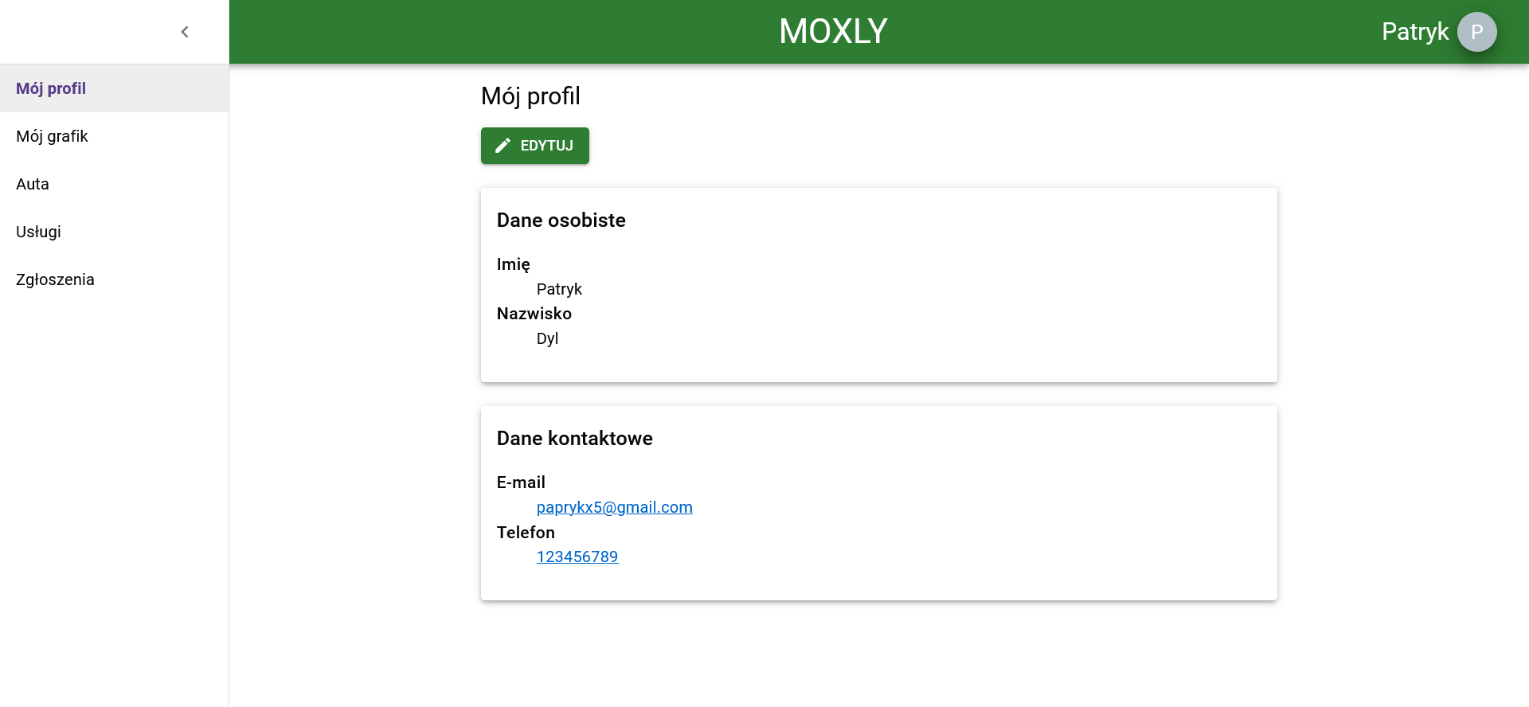

Aby edytować swoje dane, wybierz przycisk “Edytuj” znajdujący się nad danymi przypisanymi do konta. Po wybraniu tej opcji wyświetli się formularz, w którym możesz edytować dane. W przypadku wprowadzenia danych w złym formacie, pod tymi danymi zostanie wyświetlona informacja o błędzie.

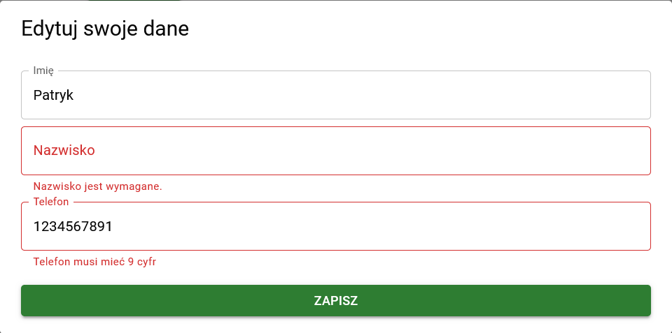

1. Wyświetlanie/dodawanie/modyfikacja swoich grafików

Aby wyświetlić swoje grafiki, wybierz zakładkę “Mój grafik” w wysuwanym menu. Po wybraniu tej opcji zobaczysz grafiki przypisane do swojego konta.

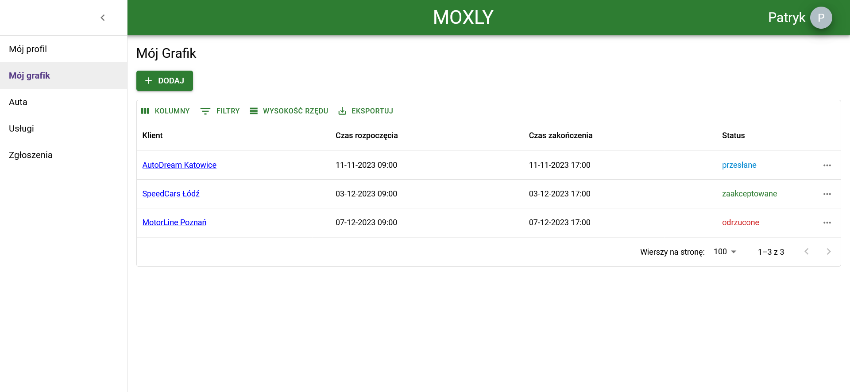

Każdy grafik może mieć status: przesłany, zaakceptowany, odrzucony; w zależności od wyboru kierownika.

Aby dodać grafik wybierz przycisk “Dodaj”, otworzy się formularz dodawania grafiku, w którym musisz podać klienta oraz czas rozpoczęcia i zakończenia pracy.

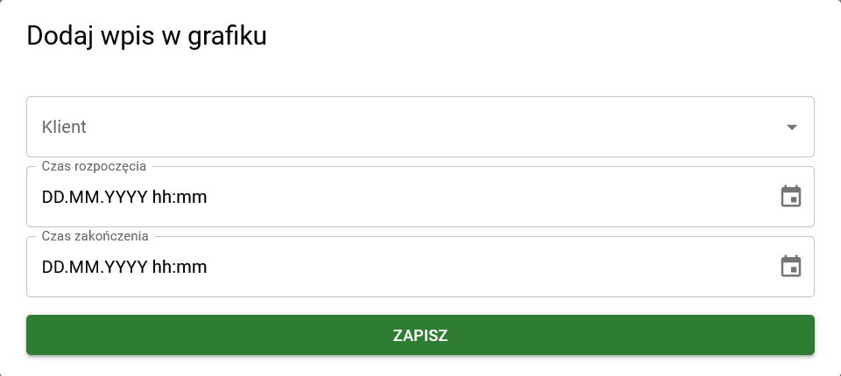

Aby przejść do szczegółowych informacji grafiku kliknij dwukrotnie na grafik, lub wybierz trzy kropki po prawej stronie wybranego grafiku. Otworzy się wtedy widok szczegółowy grafiku.

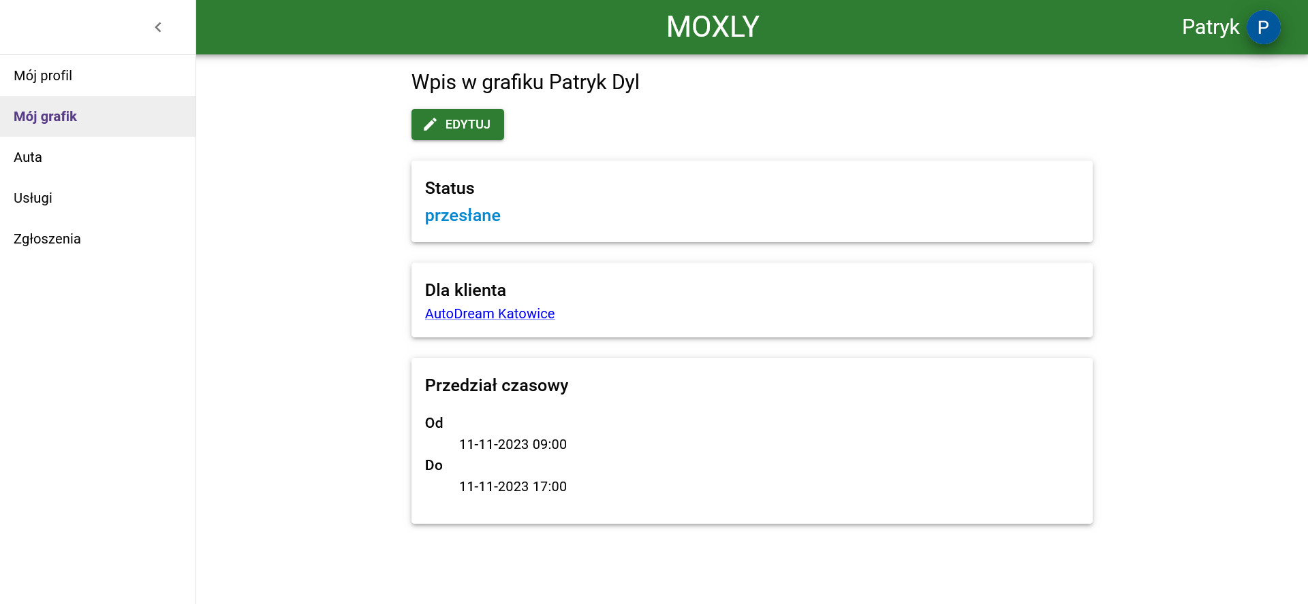

Aby edytować grafik wybierz przycisk “Edytuj”, otworzy się formularz edytowania.

1. Wyświetlanie/dodawanie/modyfikowanie samochodów

Aby wyświetlić wpisy samochodów, wybierz zakładkę “Auta” w wysuwanym menu. Po wybraniu tej opcji zobaczysz wpisy samochodów.

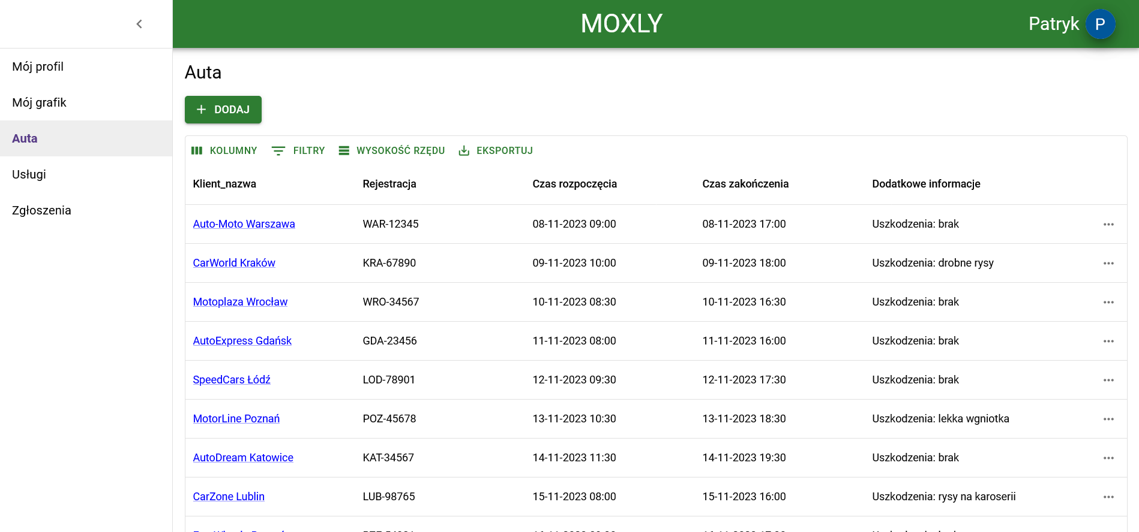

Aby dodać wpis samochodu wybierz przycisk “Dodaj”, otworzy się formularz dodawania samochodu, w którym musisz podać rejestrację, wybrać model, klienta oraz czas rozpoczęcia. Czas zakończenia oraz dodatkowe informacje są opcjonalne.

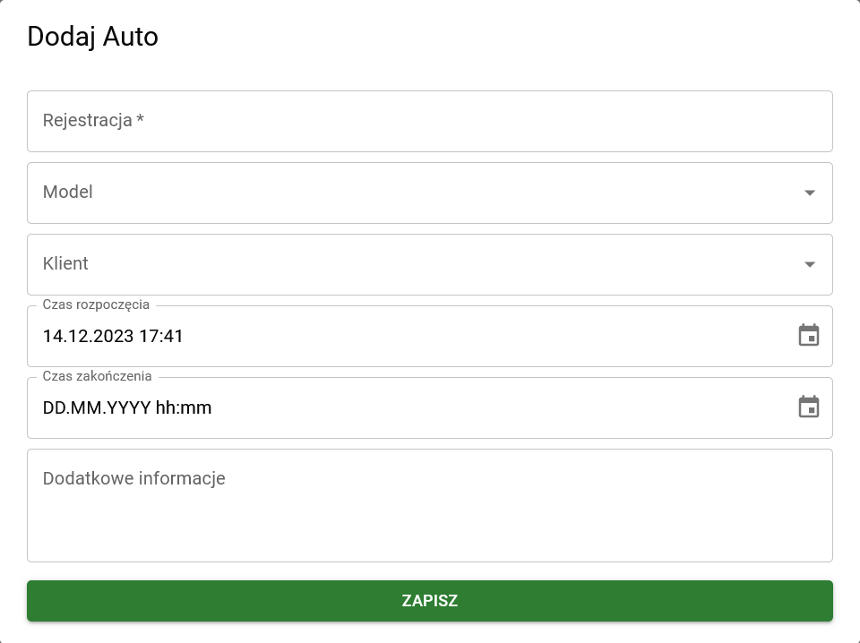

Aby przejść do szczegółowych informacji samochodu kliknij dwukrotnie na wybrany samochód, lub wybierz trzy kropki po prawej stronie wybranego samochodu. Otworzy się wtedy widok szczegółowy samochodu. W tym widoku możesz przypisać do auta pracowników oraz wykonywane usługi, a także edytować dane samochodu.

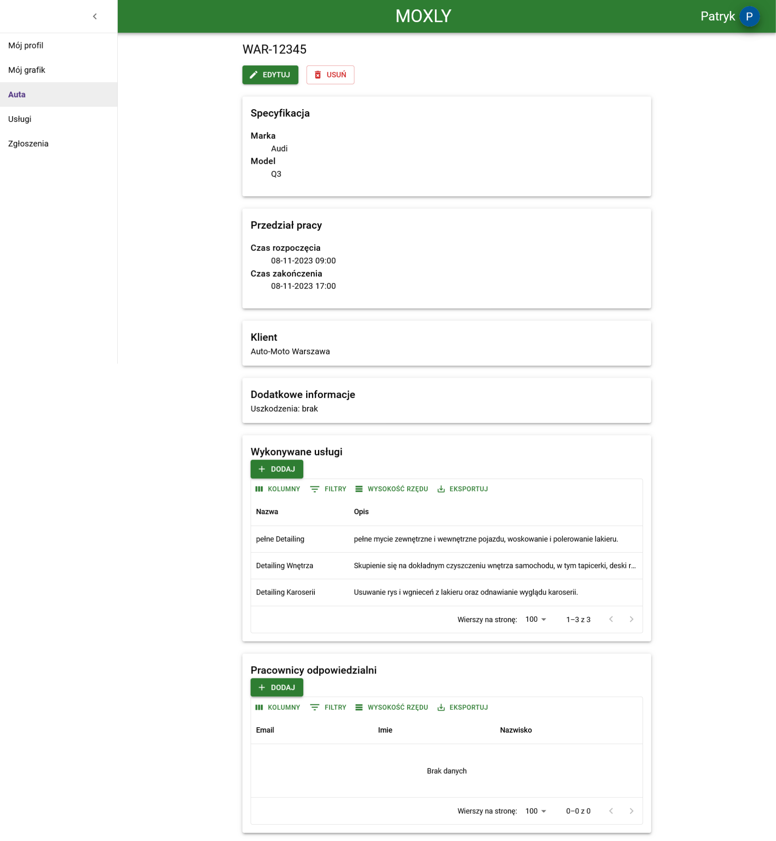

Aby edytować samochód wybierz przycisk “Edytuj”, otworzy się formularz edytowania.

1. Wyświetlanie usług

Aby wyświetlić usługi wybierz zakładkę “Usługi” w wysuwanym menu. Po wybraniu tej opcji zobaczysz listę wykonywanych przez firmę usług wraz z ich opisami.

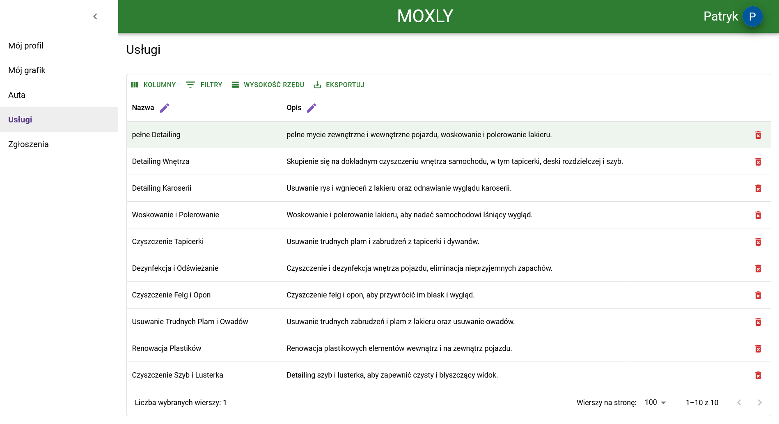

1. Wyświetlanie/dodawanie/modyfikacja zgłoszeń

Aby wyświetlić zgłoszenia, wybierz zakładkę “Zgłoszenia” w wysuwanym menu. Po wybraniu tej opcji zobaczysz zgłoszenia wysłane przez pracowników.

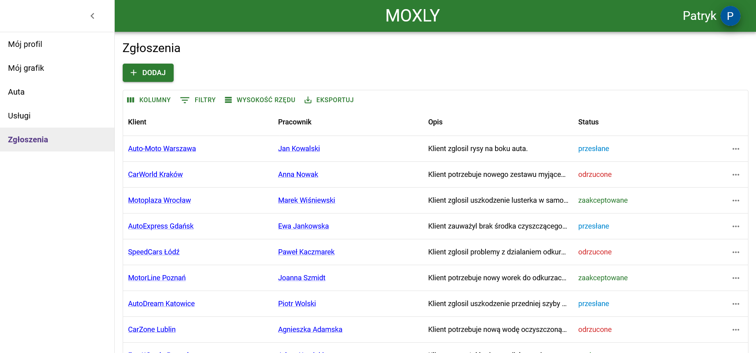

Każde zgłoszenie może mieć status: przesłany, zaakceptowany, odrzucony; w zależności od wyboru kierownika.

Aby dodać zgłoszenie wybierz przycisk “Dodaj”, otworzy się formularz dodawania zgłoszenia, w którym musisz podać pracownika zgłaszającego, klienta oraz opis słowny zgłoszenia.

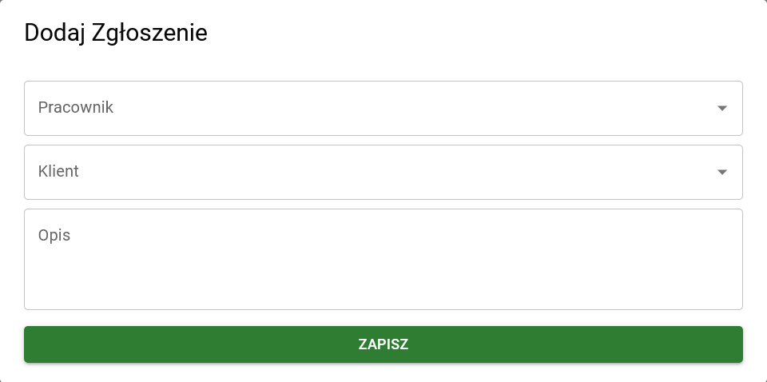

Aby przejść do szczegółowych informacji o zgłoszeniu kliknij dwukrotnie na wybrane zgłoszenie, lub wybierz trzy kropki po prawej stronie wybranego zgłoszenia. Otworzy się wtedy widok szczegółowy zgłoszenia.

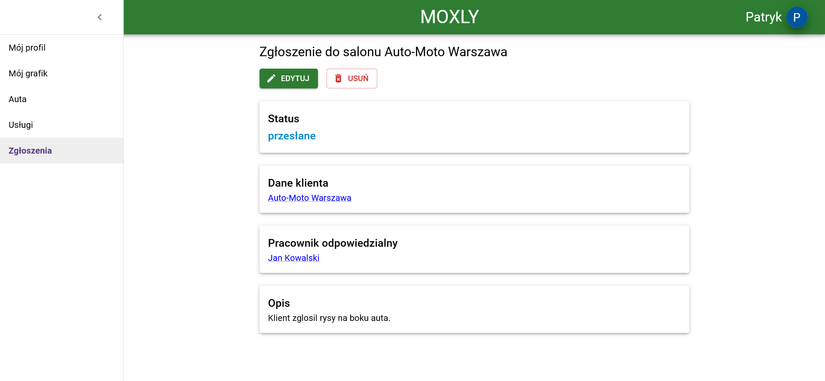

Aby edytować zgłoszenie wybierz przycisk “Edytuj”, otworzy się formularz edytowania.

**Kierownik:**

Konto przypisane do uprawnień kierownika posiada wszystkie możliwości zwykłego pracownika:

* wyświetlanie/modyfikacja swoich danych
* wyświetlanie/dodawanie/modyfikacja swoich grafików
* wyświetlanie/dodawanie/modyfikacja samochodów
* wyświetlanie usług
* wyświetlanie/dodawanie/modyfikacja zgłoszeń

Aby zrozumieć działanie tych funkcjonalności przeczytaj opis realizacji zadań pracownika.

Konto przypisane do uprawnień kierownika posiada dodatkowe możliwości:

* akceptacja/odrzucenie grafików
* akceptacja/odrzucenie zgłoszeń
* wyświetlanie/dodawanie/modyfikacja modeli samochodów
* wyświetlanie/dodawanie/modyfikacja pracowników
* wyświetlanie/dodawanie/modyfikacja klientów
* wyświetlanie umów
* dodawanie/modyfikacja usług

1. Akceptacja/odrzucenie grafików

Aby zaakceptować grafik musisz znajdować na widoku szczegółowym wybranego grafiku. Jeżeli chcesz zaakceptować grafik przy statusie grafiku kliknij zielony znak akceptacji, jeżeli odrzucić kliknij czerwony znak odrzucenia.

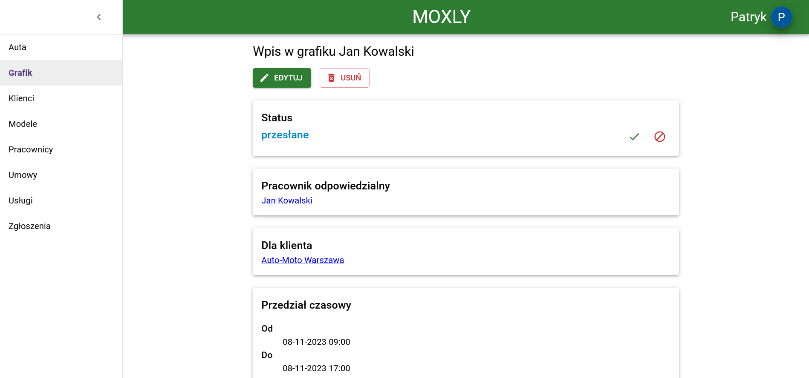

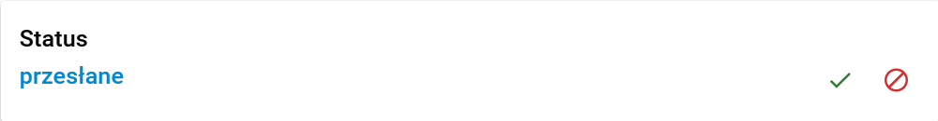

1. Akceptacja/odrzucenie zgłoszeń

Aby zaakceptować zgłoszenie musisz znajdować na widoku szczegółowym wybranego zgłoszenia. Jeżeli chcesz zaakceptować zgłoszenie przy statusie zgłoszenia kliknij zielony znak akceptacji, jeżeli odrzucić kliknij czerwony znak odrzucenia.

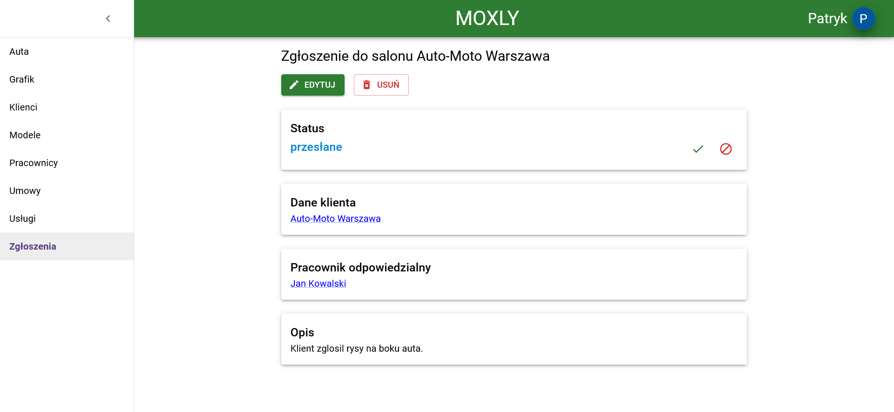

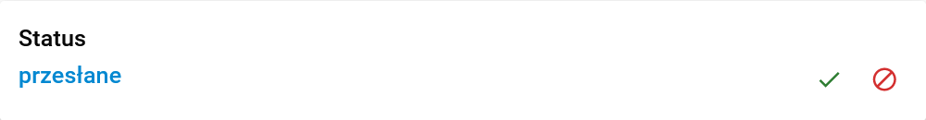

1. Wyświetlanie/dodawanie/modyfikacja modeli samochodów

Aby wyświetlić modele samochodów wybierz zakładkę “Modele” w wysuwanym menu. Po wybraniu tej opcji zobaczysz listę marek i modeli samochodów.

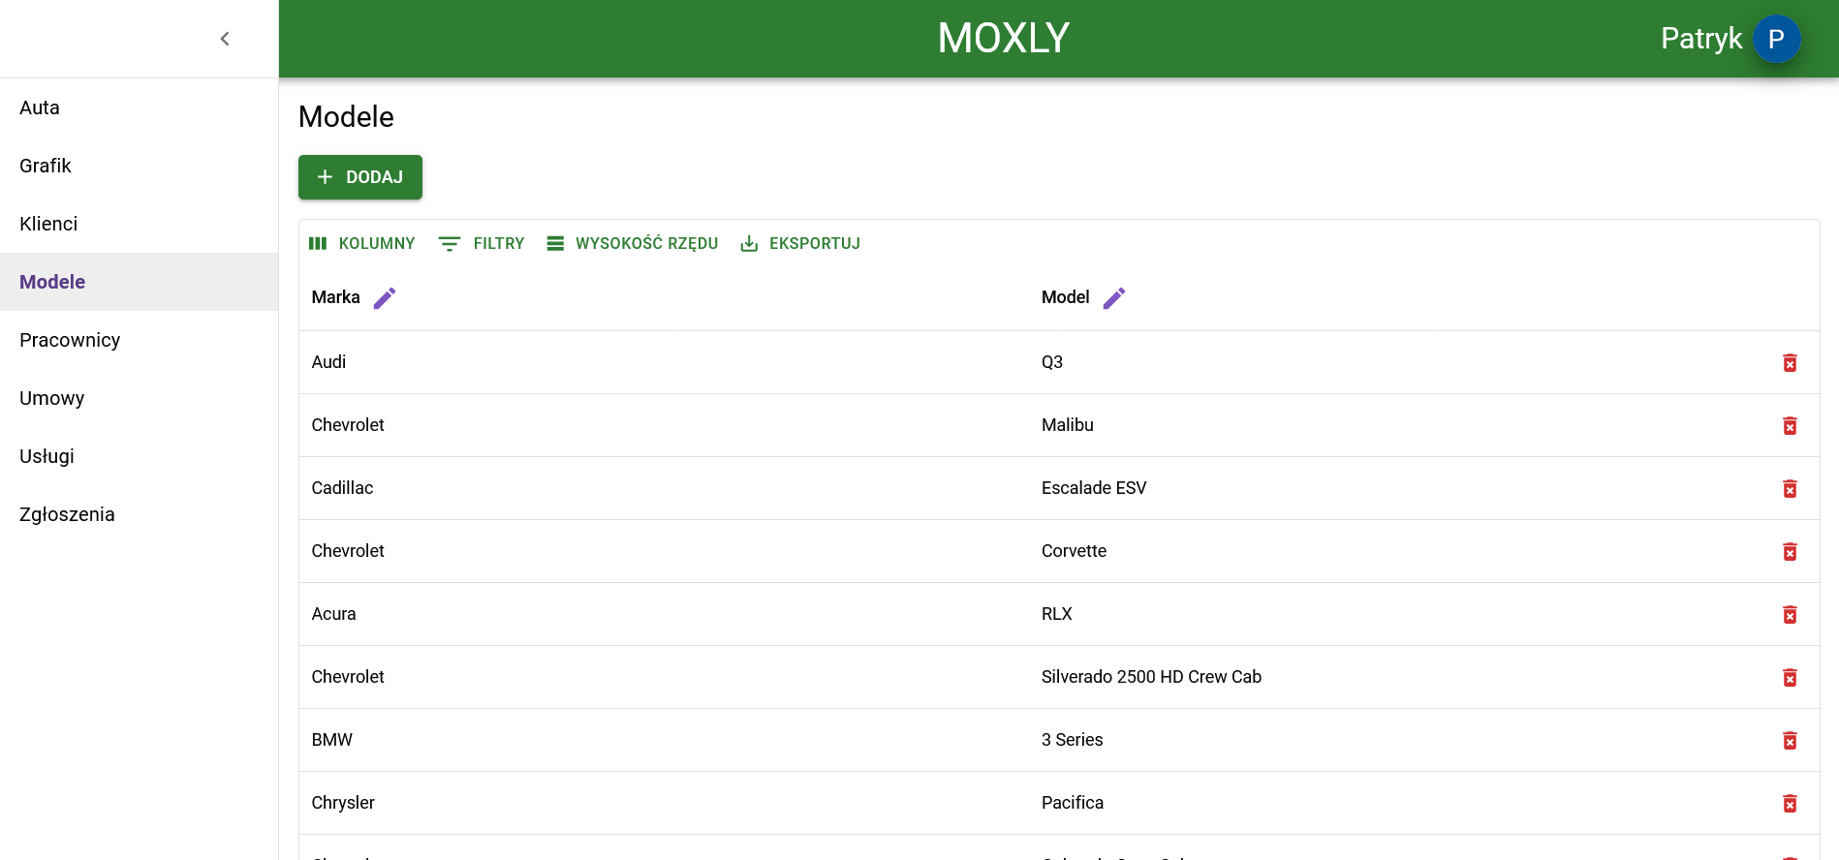

Aby dodać model kliknij przycisk “Dodaj” a następnie wypełnij pola marka i model w formularzu.

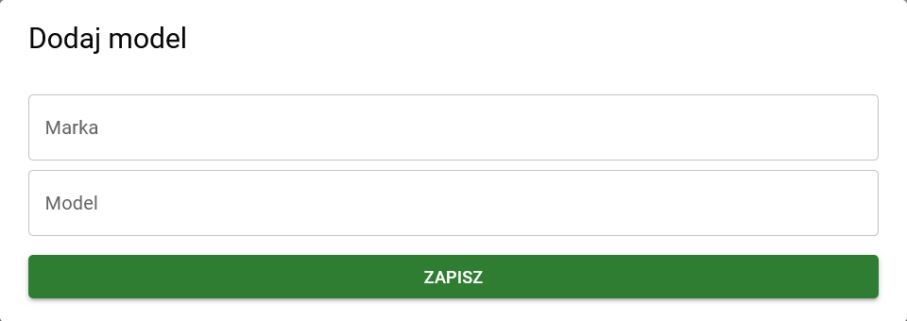

Aby edytować model lub markę już istniejące w systemie kliknij dwukrotnie na markę lub model wybranego wpisu.

1. Wyświetlanie/dodawanie/modyfikacja pracowników

Aby wyświetlić pracowników wybierz zakładkę “Pracownicy” w wysuwanym menu. Po wybraniu tej opcji zobaczysz listę pracowników.

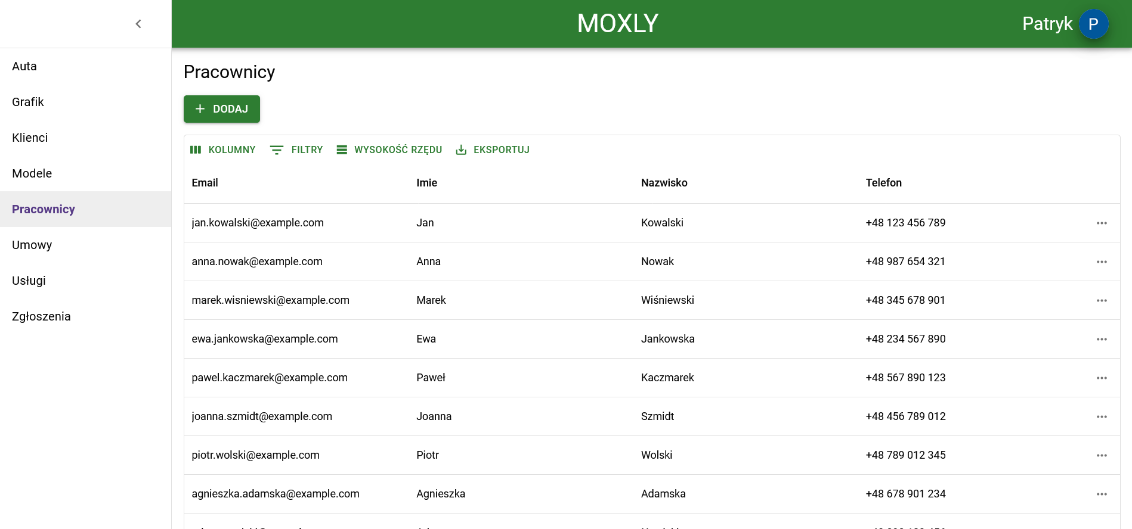

Aby dodać pracownika kliknij przycisk “Dodaj” a następnie wypełnij pola w formularzu.

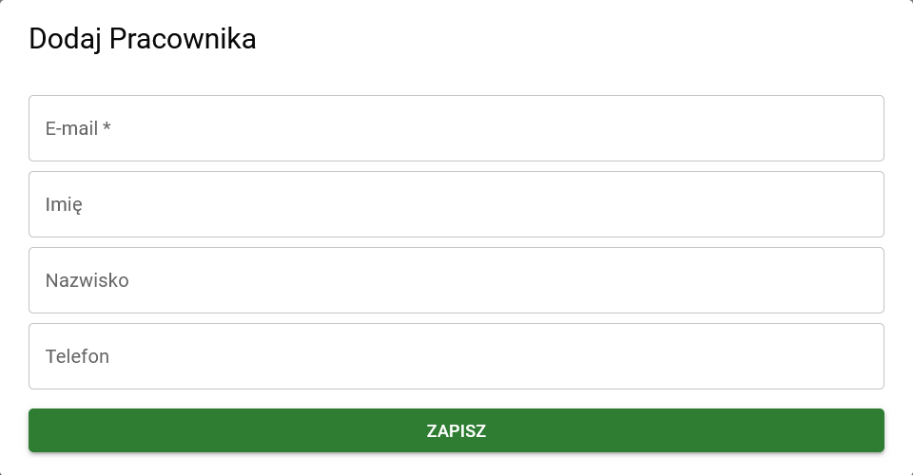

Aby przejść do szczegółowych informacji o danych pracownika kliknij dwukrotnie na wybranego pracownika, lub wybierz trzy kropki po prawej stronie wybranego pracownika

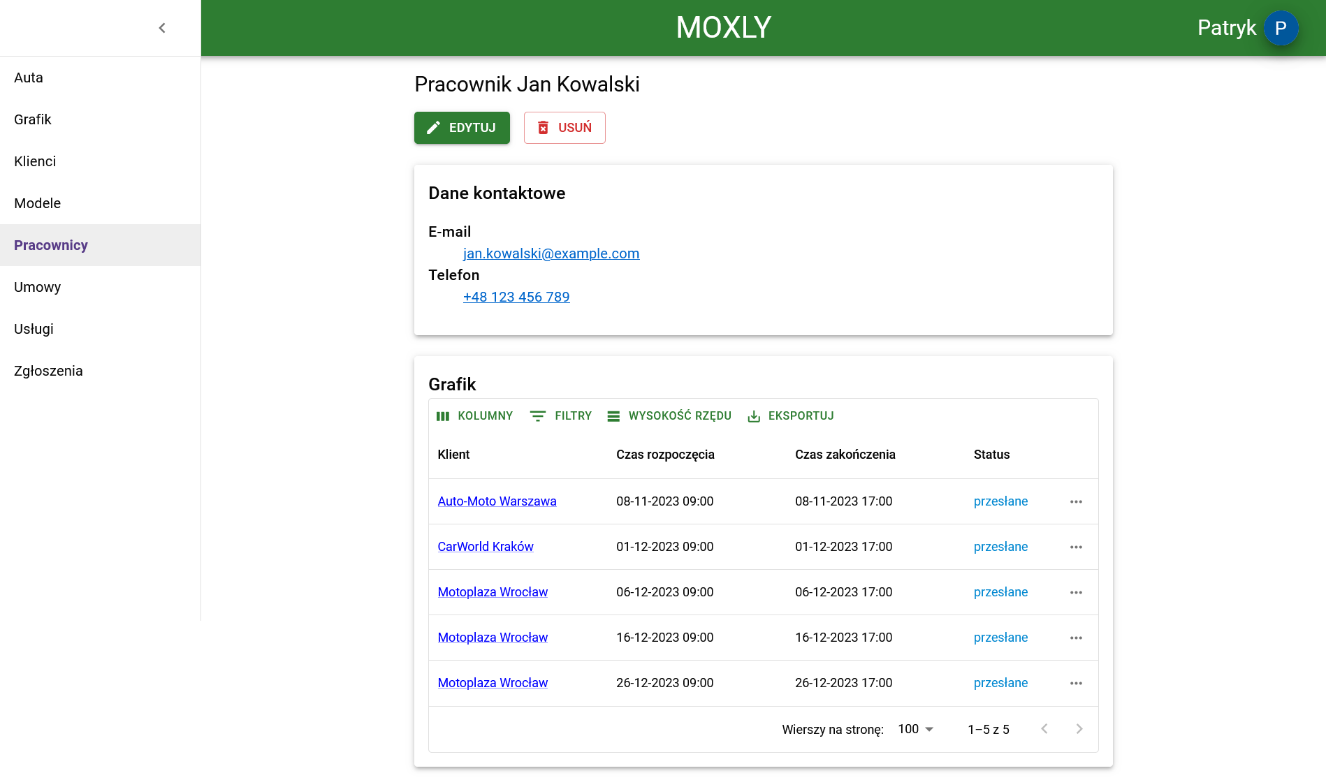.

Aby edytować pracownika kliknij przycisk “Edytuj” a następnie modyfikuj pola w formularzu.

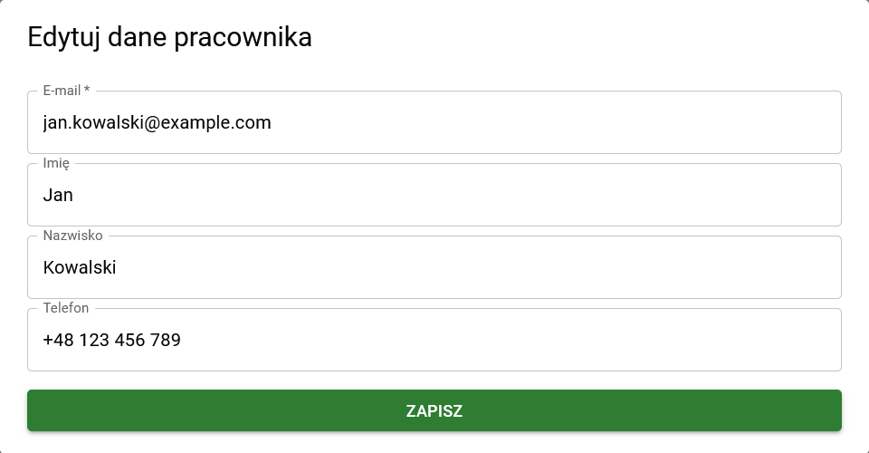

1. Wyświetlanie/dodawanie/modyfikacja klientów

Aby wyświetlić klientów wybierz zakładkę “Klienci” w wysuwanym menu. Po wybraniu tej opcji zobaczysz listę klientów.

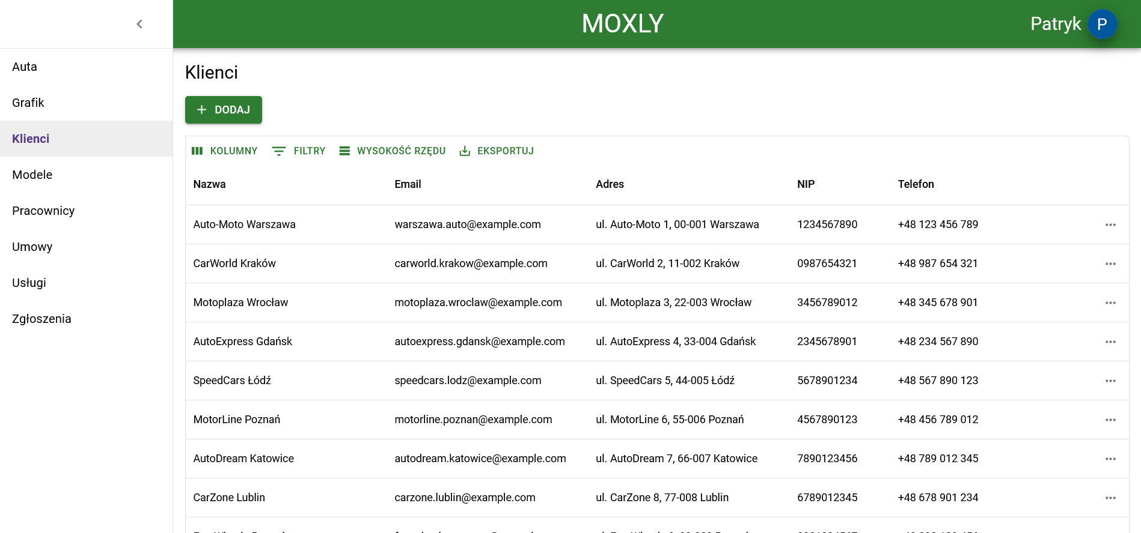

Aby dodać klienta kliknij przycisk “Dodaj” a następnie wypełnij pola w formularzu.

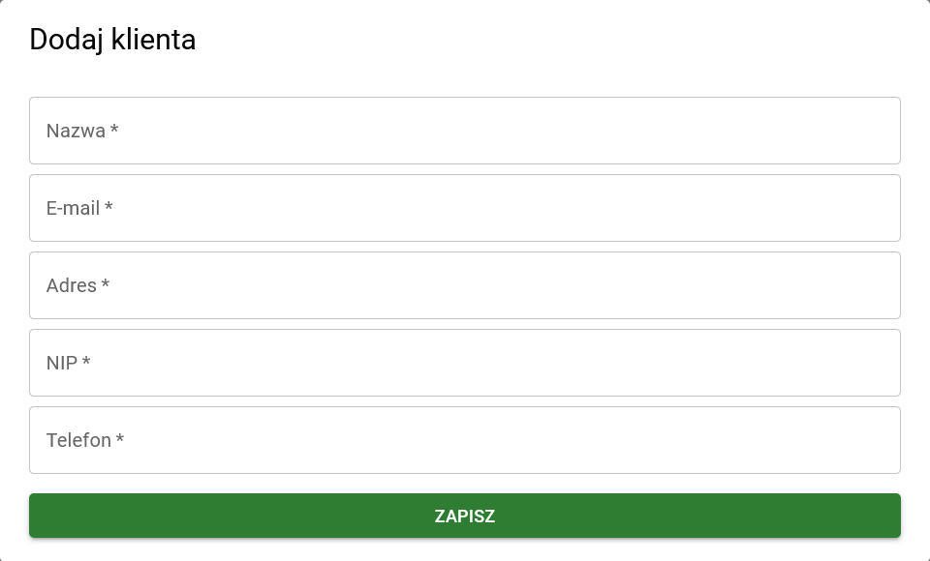

Aby przejść do szczegółowych informacji o danych klienta kliknij dwukrotnie na wybranego klienta, lub wybierz trzy kropki po prawej stronie wybranego klienta

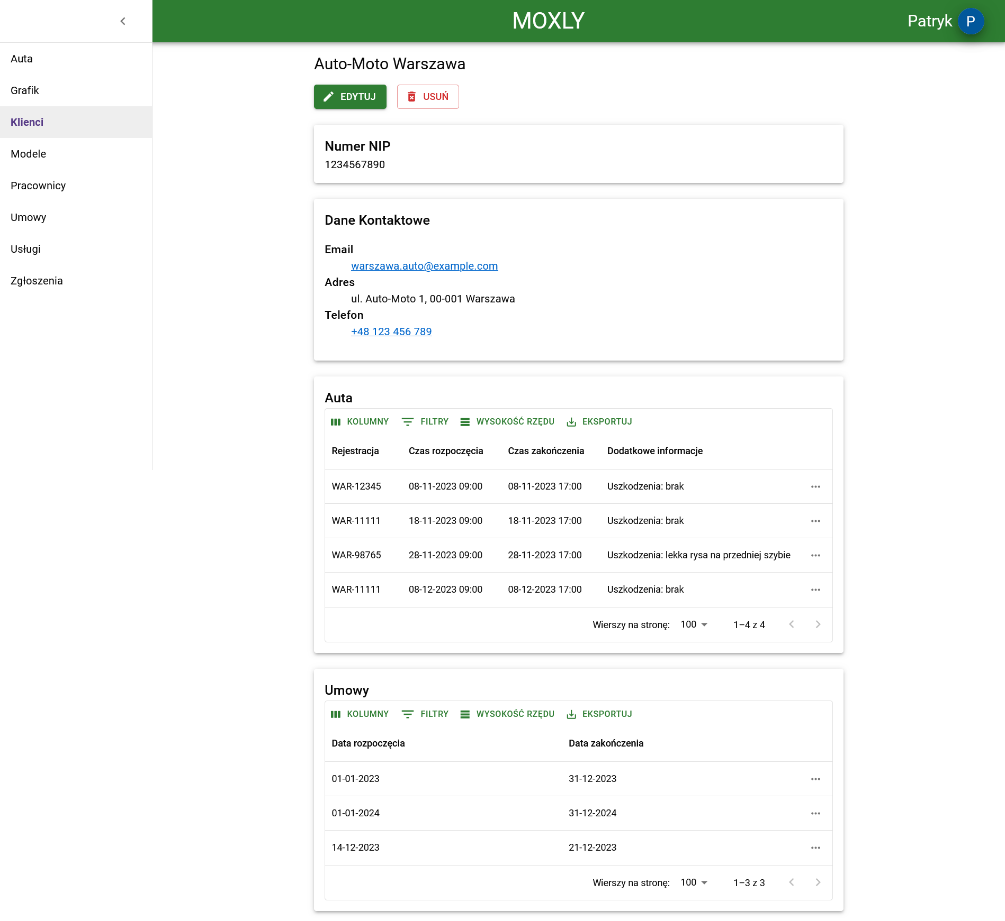.

Aby edytować pracownika kliknij przycisk “Edytuj” a następnie modyfikuj pola w formularzu.

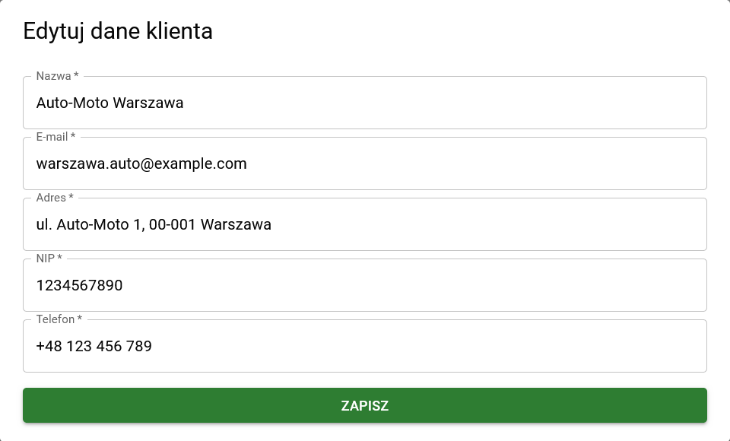

1. Wyświetlanie umów

Aby wyświetlić umowy wybierz zakładkę “Umowy” w wysuwanym menu. Po wybraniu tej opcji zobaczysz listę umów.

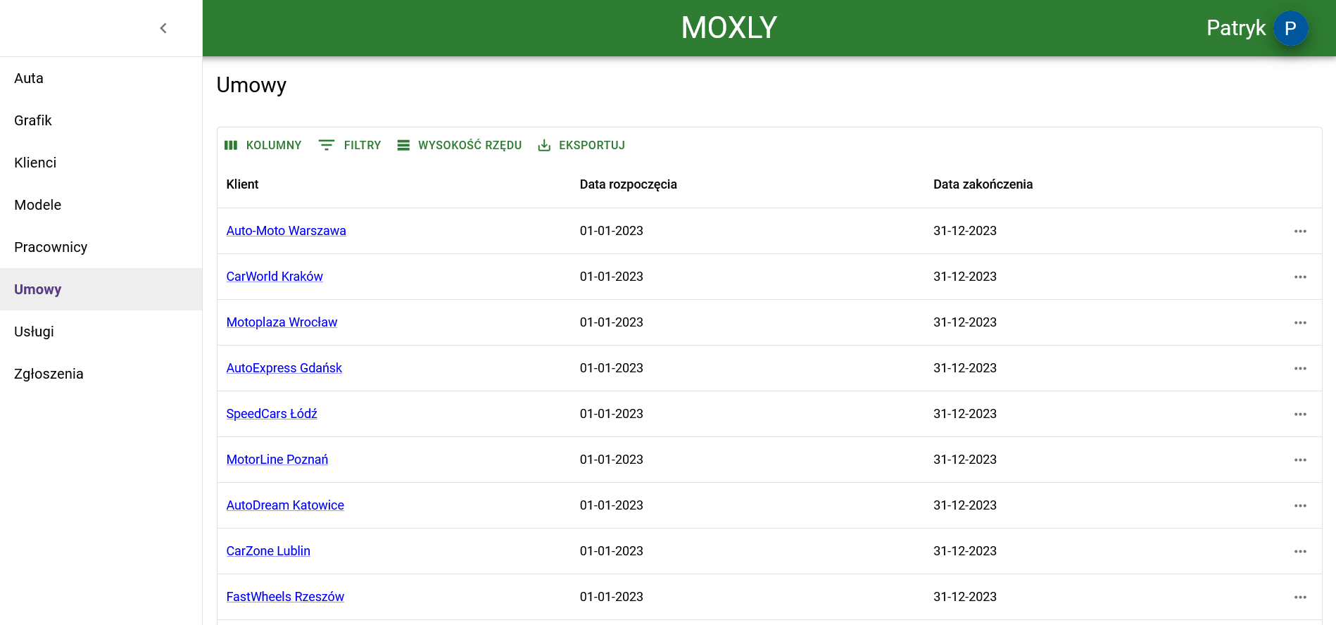

Aby przejść do szczegółowych informacji umowy kliknij dwukrotnie na wybraną umowę, lub wybierz trzy kropki po prawej stronie wybranej umowy.

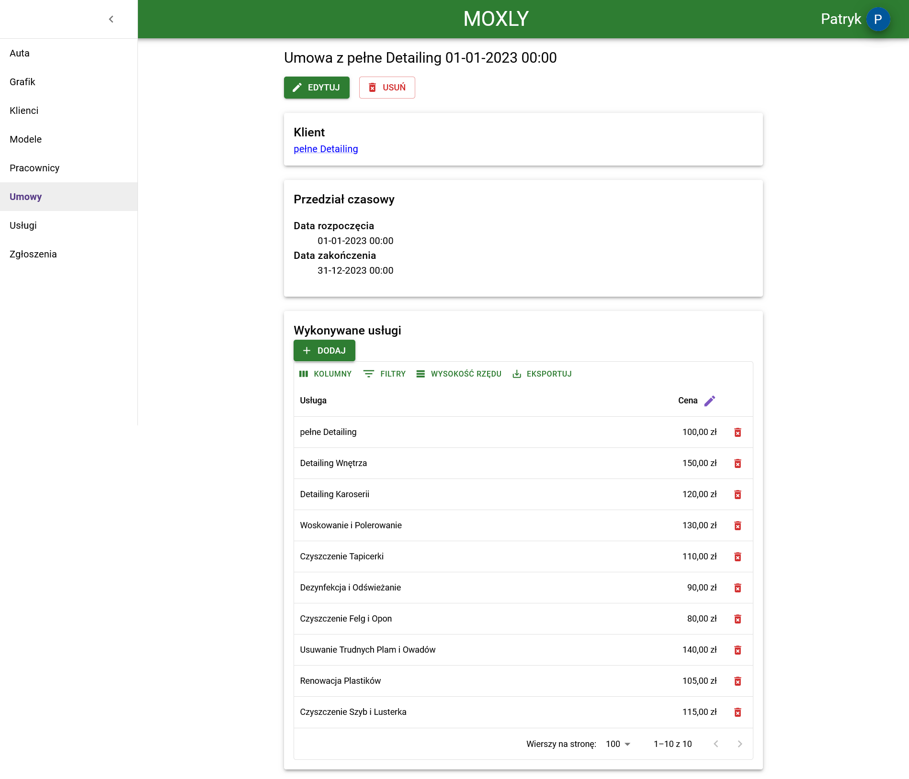

1. Dodawanie/modyfikacja usług

Aby wyświetlić usługi wybierz zakładkę “Usługi” w wysuwanym menu. Po wybraniu tej opcji zobaczysz listę usług.

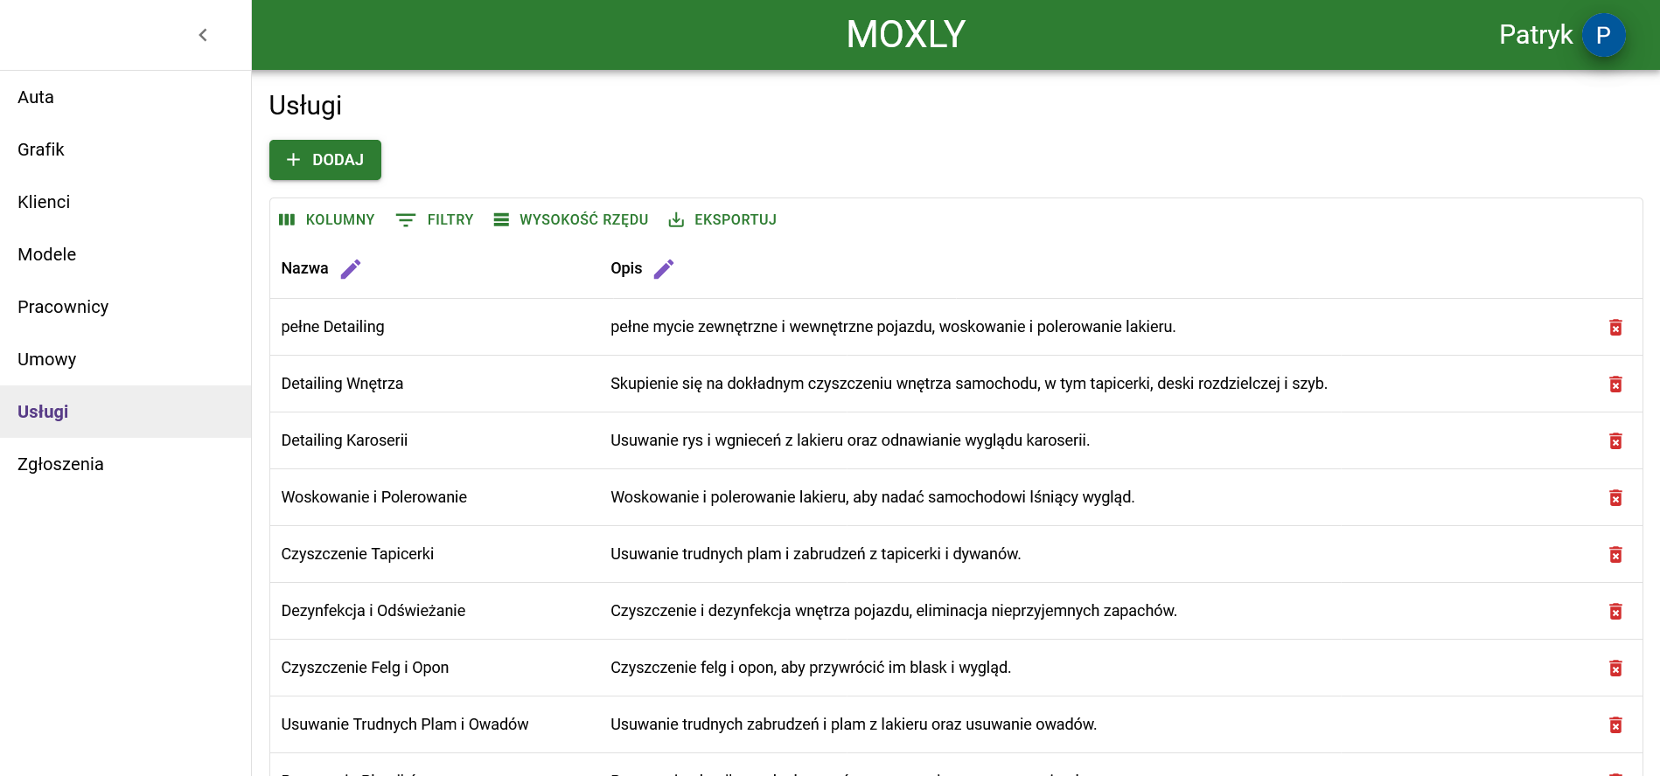

Aby dodać usługę kliknij przycisk “Dodaj” a następnie wypełnij pola w formularzu.

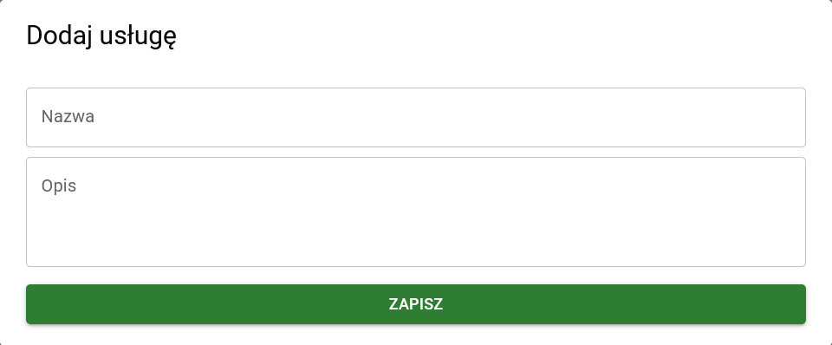

Aby edytować nazwę lub opis usługi już istniejącej w systemie kliknij dwukrotnie na nazwę lub opis wybranej usługi.

**Administrator:**

Konto przypisane do uprawnień administratora posiada wszystkie możliwości zwykłego pracownika oraz kierownika:

* wyświetlanie/modyfikacja swoich danych
* wyświetlanie/dodawanie/modyfikacja swoich grafików
* wyświetlanie/dodawanie/modyfikacja samochodów
* wyświetlanie usług
* wyświetlanie/dodawanie/modyfikacja zgłoszeń
* akceptacja/odrzucenie grafików
* akceptacja/odrzucenie zgłoszeń
* wyświetlanie/dodawanie/modyfikacja modeli samochodów
* wyświetlanie/dodawanie/modyfikacja pracowników
* wyświetlanie/dodawanie/modyfikacja klientów
* wyświetlanie umów
* dodawanie/modyfikacja usług

Aby zrozumieć działanie tych funkcjonalności przeczytaj opis realizacji zadań pracownika oraz kierownika.

Konto przypisane do uprawnień administratora posiada dodatkowe możliwości:

* usuwanie danych z każdej tabeli
* dodawanie/modyfikacja umów
* wyświetlanie/dodawanie/modyfikacja uprawnień

1. Usuwanie danych z każdej tabeli

Aby usunąć dane z systemu należy znaleźć oraz kliknąć przycisk usuwania.



1. Dodawanie/modyfikacja umów

Aby wyświetlić umowy wybierz zakładkę “Umowy” w wysuwanym menu. Po wybraniu tej opcji zobaczysz listę umów.

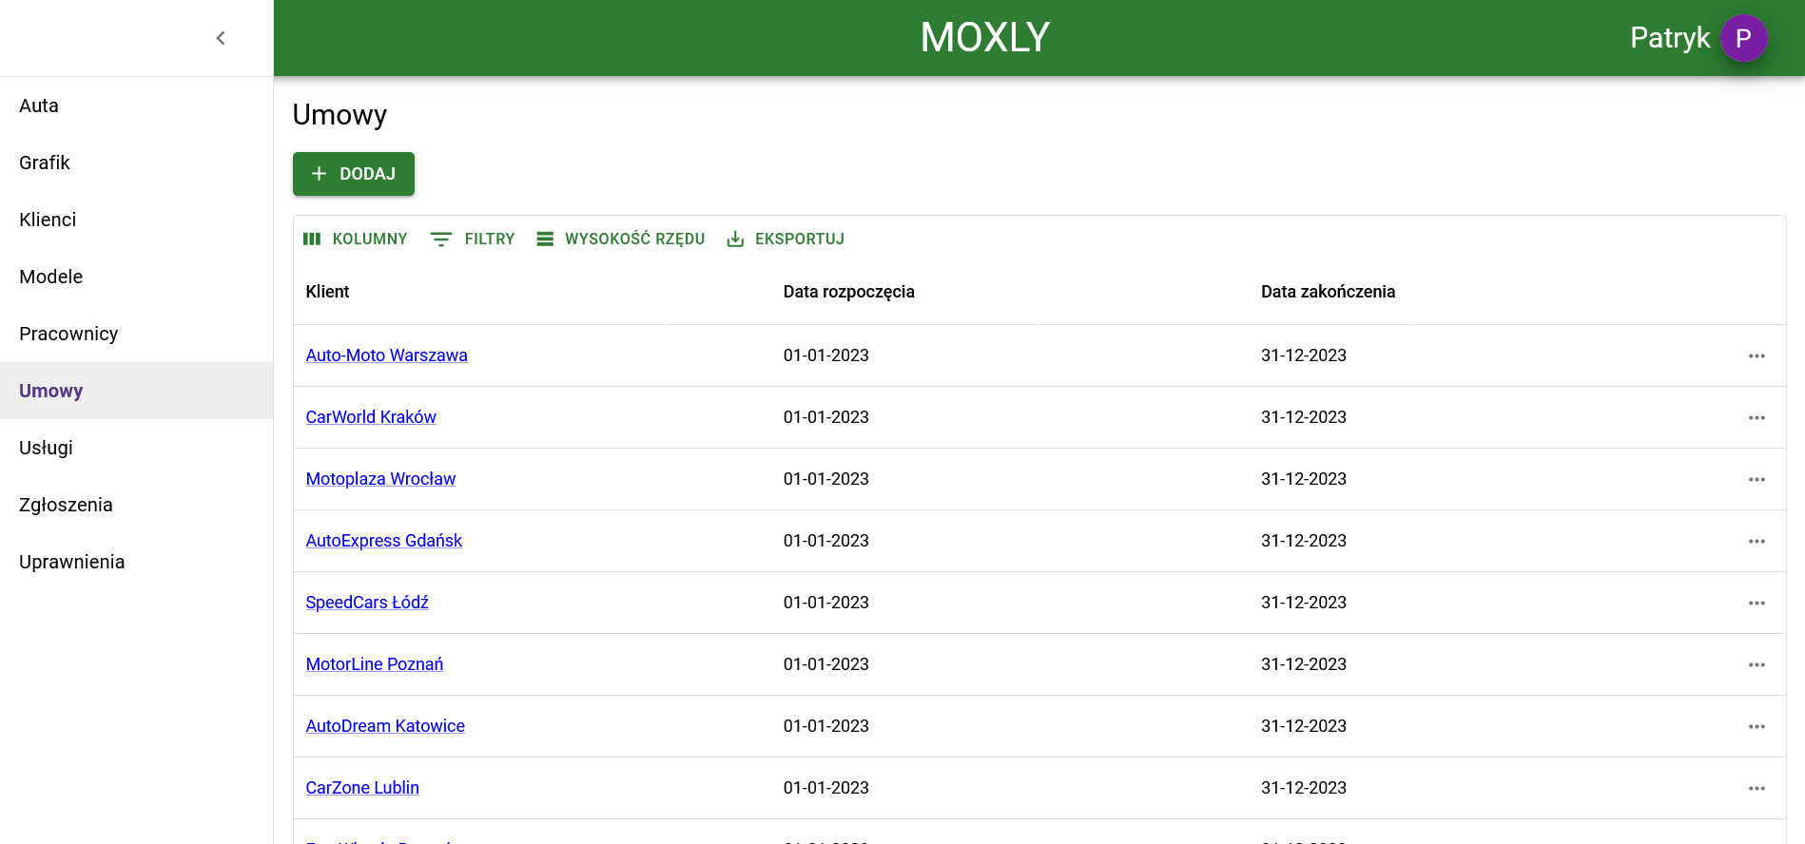

Aby dodać nową umowę kliknij przycisk “Dodaj” oraz wypełnij wyskakujący formularz.

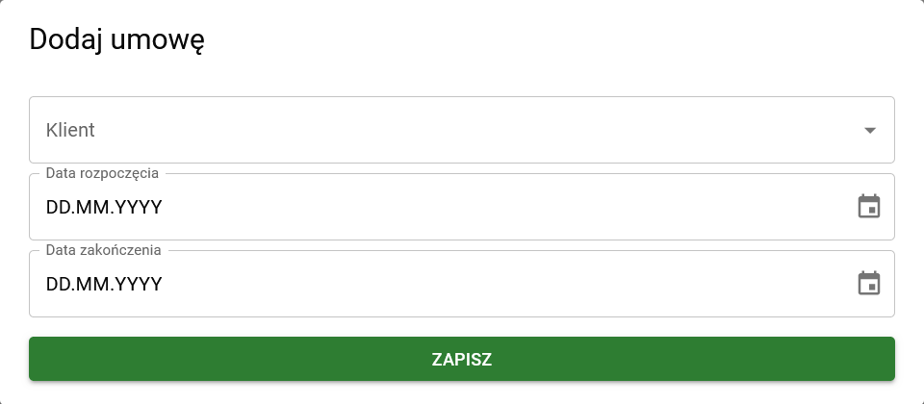

Aby przejść do szczegółowych informacji umowy kliknij dwukrotnie na wybraną umowę, lub wybierz trzy kropki po prawej stronie wybranej umowy.

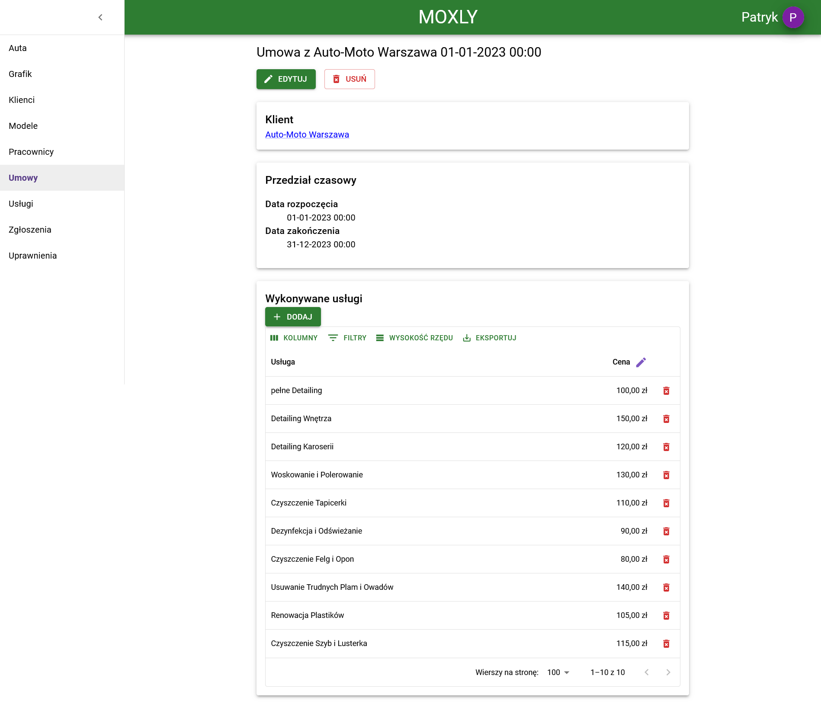

Aby edytować umowę kliknij przycisk “Edytuj” oraz wypełnij formularz nowymi danymi.

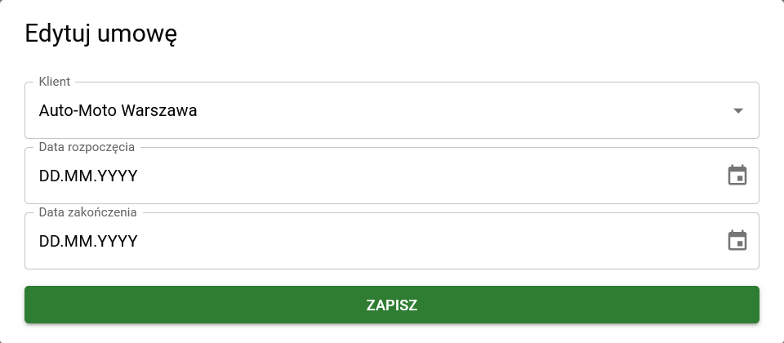

Aby dodać nowe usługi do umowy kliknij przycisk “Dodaj” w tabeli wykonywane usługi i wypełnij wyskakujący formularz.

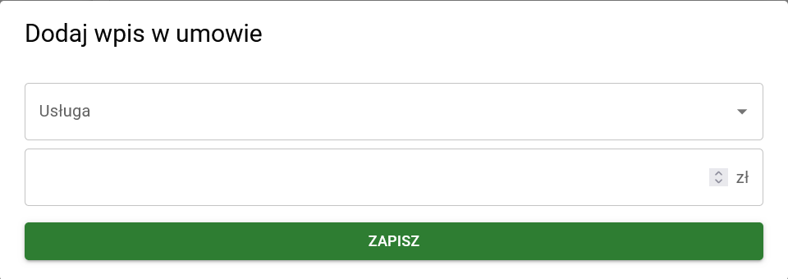

1. Wyświetlanie/dodawanie/modyfikacja uprawnień

Aby wyświetlić uprawnienia wybierz zakładkę “Uprawnienia” w wysuwanym menu. Po wybraniu tej opcji zobaczysz listę użytkowników.

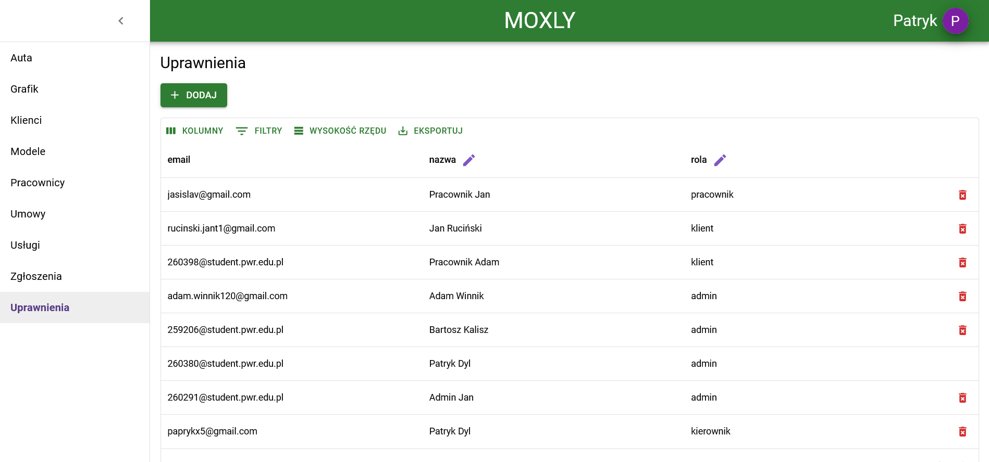

Aby edytować uprawnienia wybranego użytkownika kliknij w jego rolę i wybierz z listy nową wybraną rolę.

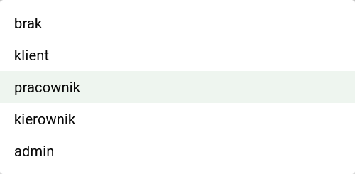

## Interfejsy sprzętowe

* Windows
* Środowisko Node.js

## Interfejsy komunikacyjne

**Technologie**: Express.js, Node.js — służą do obsługi komunikacji wewnętrznej oraz zewnętrznej z serwerem.

**Funkcje**:

Wysyłanie i odbieranie zgłoszeń przez pracowników.

Komunikacja z serwerem do zarządzania danymi oraz sesjami użytkowników, z wykorzystaniem tokenów JWT.

**Wzorce projektowe:**

Obserwator: Używany do reagowania na zmiany w aplikacji bez bezpośredniej komunikacji między komponentami.

## Interfejsy programowe

**Technologie**: TypeScript — używany do definiowania jasnych i łatwych do zrozumienia interfejsów API.

**Narzędzia testowe**:

JEST: Narzędzie do testowania JavaScriptu, umożliwiające testowanie asynchronicznych operacji, generowanie pokrycia kodu, i mockowanie obiektów.

**Funkcje**:

Zarządzanie uprawnieniami użytkowników.

Dodawanie, modyfikacja i usuwanie danych pracowników oraz klientów.

**Wzorce projektowe:**

Fasada: Upraszcza dostęp do skomplikowanego systemu, wystawiając proste metody API.

# Analiza wymagań dotyczących jakości modelowanego systemu

* system musi mieć dostęp do środowiska Node.js w wersji nie mniejszej niż 20.10. Wersja musi być również stabilna z wydania LTS (long-term-support)
* System musi mieć dostęp do środowiska NPM w wersji kompatybilnej ze swoją wersją Node.js
* System musi mieć minimum 4GB pamięci podręcznej
* System potrzebuje mieć dostęp do komunikacji sieciowej

# Analiza warunków serwisowania

System potrzebuje jednego lub więcej administratorów do serwisowania systemem.

# Analiza ograniczeń architektury systemu

1. **Frontend:**
   1. **Technologia**: React z TypeScript.

○ **Funkcjonalności**: Interfejs użytkownika dla klientów, pracowników, kierowników i administratorów. Komponenty do przeglądania samochodów, umów, usług, modelami samochodów, zarządzania grafikami, zgłoszeniami i danymi osobowymi. Możliwe jest filtrowanie oraz sortowanie wyświetlanych danych, a także pobranie ich do plików csv.

1. **Backend:**
   1. **Technologia**: Express.js w środowisku Node.js.

○ **API**: Endpointy RESTful do zarządzania danymi samochodów, użytkowników, umów, usług, modelów samochodów, grafików i zgłoszeń.

○ **Bezpieczeństwo**: Integracja z Firebase dla bezpiecznego logowania i zarządzania uprawnieniami użytkowników.

○ **Logika Biznesowa**: Obsługa logiki biznesowej aplikacji, takiej jak przetwarzanie danych z bazy, walidacja wprowadzanych danych, generowanie plików csv na podstawie danych z bazy.

1. **Baza Danych:**
   1. **Technologia**: MySQL na Google Cloud Platform.

○ **Schemat**: Tabele dla użytkowników, samochodów, usług, umów, grafików, zgłoszeń, modeli samochodów oraz tabele pomocnicze z odpowiednimi relacjami i ograniczeniami integralności.

○ **Łączność:** Poprzez ip za pomocą protokołu SSL.

1. **Integracje:**
   1. **Firebase Authentication**: Do autentykacji użytkowników.

○ **Google Cloud Platform**: Hosting bazy danych.

1. **Bezpieczeństwo:**
   1. **HTTPS:** Szyfrowanie komunikacji między klientem a serwerem.

○ **Tokeny JWT:** Do autentykacji i autoryzacji użytkowników.

○ **Firewall i monitoring:** Konfiguracja zasad bezpieczeństwa sieci i monitorowanie aktywności.:

Przedstawiony schemat ilustruje architekturę aplikacji webowej dla firmy detailingowej, podzieloną na moduły odpowiedzialne za funkcje:

1. **Moduł samochodów**: Zarządzanie informacjami o samochodach.
2. **Moduł modeli**: Przechowywanie danych o modelach samochodów.
3. **Moduł umów**: Zarządzanie umowami z klientami.
4. **Moduł usług**: Zarządzanie oferowanymi usługami.
5. **Moduł grafików**: Planowanie i zarządzanie harmonogramami pracy.
6. **Moduł zgłoszeń**: Przetwarzanie zgłoszeń pracowników.
7. **Moduł danych osobowych**: Zarządzanie danymi osobowymi użytkowników.

Moduł REST w centrum służy do komunikacji między tymi modułami a bazą danych MySQL hostowaną na Google Cloud Platform, zabezpieczoną połączeniem SSL po IP.

Firebase obsługuje moduły odpowiedzialne za funkcje:

1. **Moduł uprawnień**: Kontrolowanie dostępu do różnych części systemu.
2. **Moduł logowania**: Autentykacja użytkowników, w tym integracja z Firebase.

# Model bazy danych

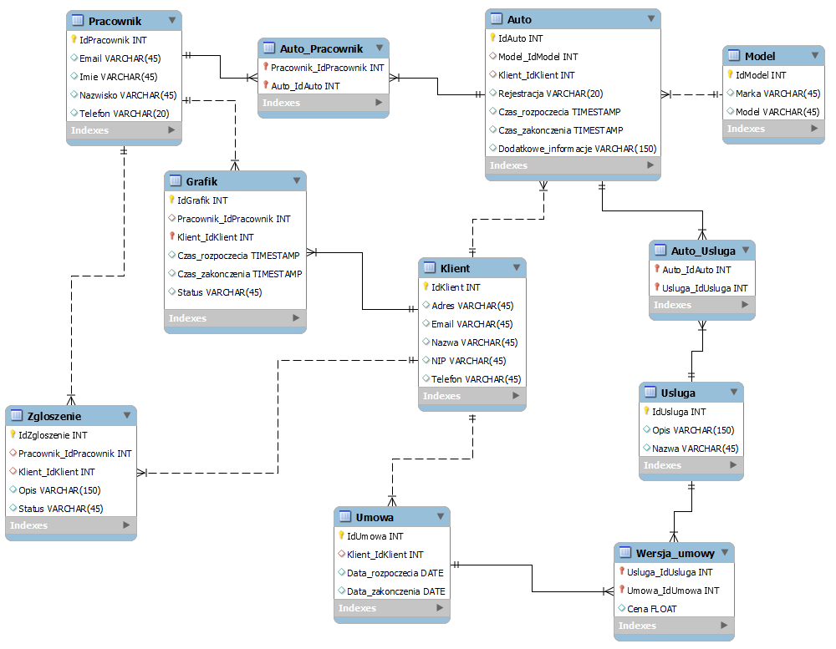

1. **Pracownik**: Zawiera informacje o pracownikach, takie jak identyfikator (IdPracownik), email, imię, nazwisko oraz telefon.
2. **Auto**: Przechowuje dane o samochodach, w tym identyfikator modelu (Model_IdModel), identyfikator klienta (Klient_IdKlient), rejestrację lub numer vin, czas rozpoczęcia i zakończenia prac oraz dodatkowe informacje.
3. **Model**: Zawiera informacje o modelach samochodów, takie jak identyfikator (IdModel), markę oraz model.
4. **Usługa**: Opisuje oferowane usługi z polami na identyfikator (IdUsługa), opis oraz nazwę usługi.
5. **Auto_Usługa**: Stanowi połączenie między autami a wykonanymi na nich usługami, zawiera identyfikatory auta (Auto_IdAuto) i usługi (Usługa_IdUsługa).
6. **Klient**: Zawiera informację o danych klientów, w tym identyfikator (IdKlient), adres, email, nazwę, NIP oraz telefon.
7. **Grafik**: Zawiera godziny pracy pracowników, z polami na identyfikator (IdGrafik), identyfikator pracownika (Pracownik_IdPracownik), identyfikator klienta (Klient_IdKlient), czas rozpoczęcia i zakończenia pracy oraz status grafiku.
8. **Zgłoszenie**: Opisuje zgłoszenie pracownicze powiązane z pracownikiem

(Pracownik_IdPracownik) i klientem (Klient_IdKlient), z polami na opis i status zgłoszenia.

1. **Umowa**: Zawiera informację o ramach czasowych umów z klientami, z polami na identyfikator (IdUmowa), identyfikator klienta (Klient_IdKlient), datę rozpoczęcia i zakończenia umowy.
2. **Wersja_umowy**: Stanowi połączenie między umowami a usługami opisując usługi dla danej umowy za pomocą ceny (Usługa_IdUsługa i Umowa_IdUmowa).

## Specyfikacja reguł poprawności i zgodności typów danych

1. **Relacje wiele do wielu**:
   1. **Pracownik - Auto**: Tabela pośrednia Auto_Pracownik wskazuje na relację wiele do wielu, gdzie wielu pracowników może pracować nad wieloma autami, a jedno auto może być przypisane do wielu pracowników.
   2. **Auto - Usługa**: Tabela Auto_Usługa wskazuje na relację wiele do wielu, gdzie jedno auto może otrzymać wiele usług, a jedna usługa może być zastosowana do wielu aut.
   3. **Umowa - Usługa**: Tabela Wersja_umowy wskazuje na relację wiele do wielu, gdzie jedna umowa może zawierać wiele usług, a jedna usługa może być zastosowana do wielu umów.
2. **Relacje jeden do wielu**:
   1. **Klient - Auto**: Jeden klient może posiadać wiele aut, ale każde auto jest przypisane do jednego klienta.
   2. **Model - Auto**: Jeden model może być przypisany do wielu aut, ale każde auto odpowiada jednemu modelowi.
   3. **Klient - Grafik**: Jeden klient może mieć wiele wpisów grafiku, ale każdy wpis w grafiku jest przypisany do jednego klienta.
   4. **Pracownik - Grafik**: Jeden pracownik może mieć wiele wpisów grafiku, ale każdy wpis w grafiku jest przypisany do jednego pracownika.
   5. **Pracownik - Zgłoszenie**: Jeden pracownik może mieć wiele wpisów zgłoszeń, ale każde zgłoszenie jest przypisane do jednego pracownika.
   6. **Klient - Umowa**: Jeden klient może mieć wiele umów, ale każda umowa jest przypisana do jednego klienta.